

**การเพิ่มกำลังการผลิตโดยการปรับปรุงกระบวนการในการถอดซีล**

**Dis-ASM DGR Improvement at Seal remove station**

**Sopheak Loa**

**หลักสูตรวิศวกรรมศาสตรบัณฑิต สาขาวิชาวิศวกรรมการผลิต**

**โครงการจัดตั้งคณะวิศวกรรมศาสตร์และเทคโนโลยีอุตสาหกรรม**

**มหาวิทยาลัยราชภัฏชัยภูมิ**

**ปีการศึกษา 2565**

**ลิขสิทธิ์เป็นของมหาวิทยาลัยราชภัฏชัยภูมิ**

**การเพิ่มกำลังการผลิตโดยการปรับปรุงกระบวนการในการถอดซีล**

**Dis-ASM DGR Improvement at Seal remove station**

**Sopheak Loa**

**โครงงานสหกิจศึกษานี้เป็นส่วนหนึ่งของการศึกษาค้นคว้า รายวิชาสหกิจศึกษา**

**หลักสูตรวิศวกรรมศาสตรบัณฑิต สาขาวิชาวิศวกรรมการผลิต**

**โครงการจัดตั้งคณะวิศวกรรมศาสตร์และเทคโนโลยีอุตสาหกรรม**

**มหาวิทยาลัยราชภัฏชัยภูมิ**

**ปีการศึกษา 2565**

**ลิขสิทธิ์เป็นของมหาวิทยาลัยราชภัฏชัยภูมิ**

|  |  |
| --- | --- |
| **โครงงานสหกิจศึกษา** | การเพิ่มกำลังการผลิตโดยการปรับปรุงกระบวนการในการถอดซีล  Dis-ASM DGR Improvement at Seal remove station |
| **ผู้จัดทำโครงงาน** | Mr.Sopheak Loa |
| **สาขาวิชา** | วิศวกรรมการผลิต |
| **โครงการจัดตั้งคณะ** | วิศวกรรมศาสตร์และเทคโนโลยีอุตสาหกรรม |
| **ปีการศึกษา** | 2565 |

โครงการจัดตั้งคณะวิศวกรรมศาสตร์และเทคโนโลยีอุตสาหกรรม มหาวิทยาลัยราชภัฏชัยภูมิอนุมัติให้นับโครงงานสหกิจศึกษาฉบับนี้ เป็นส่วนหนึ่งของการศึกษาตามหลักสูตรปริญญาบัณฑิต

….…………………………………….…. ผู้อำนวยการโครงการจัดตั้งคณะวิศวกรรมศาสตร์

(อาจารย์จักรี วิชัยระหัด) และเทคโนโลยีอุตสาหกรรม

คณะกรรมการตรวจสอบโครงงานสหกิจศึกษา

…………………………………………. ประธานกรรมการ

(ผศ.ดร.พงษ์ภูไท อุดมอริยทรัพย์)

…………………………………………. กรรมการ

(อาจารย์ ดร.สิริพร ขันทองคำ)

…………………………………………. กรรมการและเลขานุการ

(อาจารย์ชยารัก ธานี ติขะกุล)

ประเมินผล ณ วันที่ 16 พฤศจิกายน 2565

# 

# **กิตติกรรมประกาศ**

การที่ข้าพเจ้าได้มาปฏิบัติงานสหกิจศึกษา ณ บริษัท เวสเทิร์นดิจิตอล (ประเทศไทย) จำกัด ตั้งแต่วันที่ 4 กรกฎาคม 2565 ถึงวันที่ 4 พฤศจิกายน 2565 ส่งผลให้ข้าพเจ้าได้รับความรู้ และประสบการณ์ต่าง ๆ ในการทำงานอันก่อให้เกิดประโยชน์ และความสามารถนำประสบการณ์ในการทำงานไปประยุกต์ใช้ได้ในอนาคต

สำหรับรายงานโครงงานสหกิจศึกษาฉบับนี้ สำเร็จลงได้ด้วยดี เนื่องมาจากความกรุณา และขอขอบคุณได้รับความร่วมมือในการสนับสนุนโดยพี่เลี้ยง นายปริญญา สมบุญยอด และนางพิชญ์สุนันท์ เข็มเพชร พนักงานจาก บริษัท เวสเทิร์นดิจิตอล (ประเทศไทย) จำกัด ที่ได้แนะนำแนวคิดช่วยเหลือ และให้คำปรึกษา อันเป็นประโยชน์ต่อรายงานฉบับนี้ อาจารย์ชยารัก ธานี ติขะกุล อาจารย์ที่ปรึกษา และคณาจารย์โครงการจัดตั้งคณะวิศวกรรมศาสตร์มหาวิทยาลัยราชภัฏชัยภูมิ ที่คอยช่วยเหลือให้คำแนะนำ และแนวคิด รวมไปถึงได้ตรวจทานแก้ไขรายงานฉบับนี้จนสำเร็จบรรลุตามเป้าหมายได้ด้วยดี รวมทั้งขอขอบคุณบิดามารดาที่ให้การสนับสนุนในด้านต่าง ๆ รวมทั้งคอยให้กำลังใจเสมอมาจนประสบความสำเร็จ

ทั้งนี้ข้าพเจ้าหวังเป็นอย่างยิ่งว่า โครงงานสหกิจศึกษาที่จัดทำขึ้นนี้ จะเป็นประโยชน์แก่ผู้ที่สนใจและสามารถนำไปประยุกต์ใช้และพัฒนาต่อไป หากมีข้อผิดพลาดประการใด ข้าพเจ้าขอน้อมรับและนำไปแก้ไขต่อไปอนาคต

Sopheak Loa

ผู้จัดทำโครงงาน

**โครงงานสหกิจศึกษา** การเพิ่มกำลังการผลิตโดยการปรับปรุงกระบวนการในสถานีถอดซีล

**ผู้จัดทำโครงงาน** Sopheak Loa

**ปริญญา** วิศวกรรมศาสตรบัณฑิต (วิศวกรรมการผลิต)

**ที่ปรึกษา** อาจารย์ชยารัก ธานี ติขะกุล

**ปีการศึกษา** 2565

# **บทคัดย่อ**

งานวิจัยนี้จึงมีวัตถุประสงค์ เพื่อเพิ่มผลผลิตในการถอดซีลออกจากฝาด้านบนของฮาร์ดดิสก์ รวมไปถึงการเพิ่มประสิทธิภาพในการดูดฝุ่นเพื่อทำความสะอาดรอบ ๆ ฝาด้านบนของฮาร์ดดิสก์ การดําเนินงานการปรับปรุงแก้ไข เริ่มจากการศึกษาลักษณะของปัญหาที่เกิดขึ้นโดยการเก็บข้อมูล วิเคราะห์ปัญหา และกําหนดทางในการแก้ไข จากนั้นจึงปรับปรุงวิธีการปฏิบัติงาน เพื่อลดรอบเวลาด้วย เทคนิคการจัดความสมดุลสายการผลิต โดยใช้หลักการศึกษาการทํางาน และออกแบบเครื่องมือที่สามารถ กําจัดปัญหาในกระบวนการในการถอดซีลออกจากฝาด้านบนของฮาร์ดดิสก์ ผลการดําเนินงานการวิจัยพบว่า สามารถลดรอบเวลาการทํางานของพนักงานถอดซีลออกจากฝาด้านบนของฮาร์ดดิสก์ เป็นเวลา 12.99 นาที คิดเป็นร้อยละ 76.1 และสามารถเพิ่มกําลังการผลิตจาก 2,300 ชิ้นต่อวันต่อคน ให้ได้เป็น 4,050 ชิ้นต่อวันต่อคน

**คำสำคัญ** : การเพิ่มผลผลิต รอบเวลาการผลิต การออกแบบเครื่องมือ

.......................... ..........................

(Mr.Sopheak Loa) (อาจารย์ชยารัก ธานี ติขะกุล)

นักศึกษาปฏิบัติงานสหกิจศึกษา อาจารย์ที่ปรึกษาโครงงาน

**Thesis Title** Dis-ASM DGR Improvement at Seal remove station

**Author** Sopheak Loa

**Degree** Bachelor of Engineering (Production Engineering)

**Advisors** Ms. Chayaruk Thanee Tikakul

**Academic year** 2022

# **Abstract**

This research aims to increase the productivity of removing the seal from the top cover of a Hard Disk Drive as well as increasing the efficiency of air vacuuming to clean the top cover of a Hard Disk Drive. This study is begun by studying the flow process and finding the problem by collecting data, analyzing the problems, and determining to correct and then improve operational methods to reduce cycle times, Techniques for balancing production lines using working study principles and design tools that can eliminate problems in the process of removing the seal from the top cover of the Hard Disk Drive. The results of the actual showed that the cycle time of seal removal on the top cover can be reduced by 12.99 minutes, representing 76.1% percentage and The production capacity can be increased from 2,300 pieces per day to 4,050 pieces per day.

**Keywords**: productivity, production cycle, tool design.

.......................... ..........................

(Mr.Sopheak Loa) (Ms. Chayaruk Thanee Tikakul)

Co-operative education student Co-operative Advisor

**สารบัญ**

**หน้า**

**ใบรับรองการประเมินผลโครงงาน**

กิตติกรรมประกาศ ก

บทคัดย่อ ข

Abstract ค

สารบัญ ง

สารบัญรูปภาพ จ

สารบัญตาราง ฉ

บทที่ 1 บทนำ

1.1 ที่มาและความสำคัญ 1

1.1.1 ชื่อสถานประกอบการ และประวัติของบริษัท เวสเทิร์นดิจิตอล (ประเทศไทย) จำกัด 1

1.1.1.1 สถานที่ตั้งของสถานประกอบการ 2

1.1.1.2 วิสัยทัศน์ของสถานประกอบการ 2

1.1.1.3 ลักษณะงานที่ได้รับมอบหมาย 2

1.1.1.4 พนักงานที่ปรึกษา 2

1.2 วัตถุประสงค์ของโครงงาน 3

1.3 ขอบเขตของโครงงาน 3

1.4 ขั้นตอนการดำเนินงาน 3

1.5 ระยะเวลาในการดำเนินงาน 3

1.6 ประโยชน์ที่คาดว่าจะได้รับ 4

1.7 เครื่องมือและอุปกรณ์ที่ใช้ในการดำเนินงาน 4

1.8 งบประมาณที่ใช้ 4

สารบัญ (ต่อ)

หน้า

บทที่ 2 ทฤษฎีที่เกี่ยวข้อง

2.1 ระบบการผลิต 5

2.1.1 ประเภทของการผลิต (Type of Production) 5

2.1.1.1 การแบ่งตามคุณลักษณะของผลิตภัณฑ์ 5

2.1.1.2 การแบ่งตามคุณลักษณะของกระบวนการผลิต 5

2.1.1.3 การผลิตแบบกระบวนการการผลิตต่อเนื่อง 6

2.1.1.4 การผลิตแบบกระบวนการผลิตไม่ต่อเนื่อง 6

2.1.2 ทฤษฏีที่เกี่ยวข้องกับการเพิ่มอัตราผลผลิตของอุตสาหกรรม (Productivity) 6

2.2 แนวทางในการเพิ่มผลิตภาพของอุตสาหกรรม 6

2.3 สาเหตุที่ท่าให้อัตราการผลิตต่ำ 7

2.3.1 ปัญหาจากพนักงาน 7

2.3.2 จากสภาพแวดล้อมในการทำงาน 7

2.3.3 ปัญหาจากสาเหตุทางเทคนิคและการวางแผน 7

2.3.4 ปัญหาจากสิ่งกระตุ้นและองค์ประกอบอื่นๆ 7

2.4 ความสัมพันธ์ของการศึกษาการเคลื่อนไหว และเวลาในการเพิ่มอัตราการผลิต 8

2.5 ประโยชน์ของการศึกษาการเคลื่อนไหว และเวลาในการเพิ่มผลผลิต 8

2.6 ทฤษฏีที่เกี่ยวกับการศึกษาเวลา 9

2.6.1 การศึกษาเวลาและการเคลื่อนที่ (Motion and Time study) 9

2.6.1.1 ใช้ข้อมูลที่ได้การจัดตารางการทำงาน (schedule) 9

2.6.1.2 ใช้ในการคำนวณต้นทุนมาตรฐาน และใช้ในการจัดเตรียมงบประมาณ 9

2.6.1.3 ใช้ประมาณต้นทุนของผลิตภัณฑ์ล่วงหน้าก่อนการผลิตจริง 9

2.6.1.4 ใช้คำนวณด้านประสิทธิภาพการใช้งาน 9

2.6.2 การศึกษาเวลาโดยตรง (Direct Time Study) 9

2.6.3 การจับเวลา 10

2.6.3.1 การจับเวลาแบบต่อเนื่อง (Continuous Timing) 10

2.6.3.2 การจับเวลาแบบจับซ้ำ (Repetitive Time) 10

2.6.3.3 การจับเวลาแบบสะสม (Accumulative Timing) 10

สารบัญ (ต่อ)

**หน้า**

2.7 สาเหตุที่ต้องมีการปรับปรุงงาน 11

2.8 การกำจัดความสูญเปล่า 11

2.8.1 Muda (มูดะ) หรือ ความสูญเปล่า 12

2.8.2 Mura (มูระ) หรือ ความไม่สม่ำเสมอของการดำเนินงาน 13

2.8.3 Muri (มูริ) หรือ การทำสิ่งที่เกินกำลัง 14

2.8.4 หลักการปรับปรุงงานเพื่อก่าจัดความสูญเปล่า (ECRS) 14

2.8.4.1 การกำจัดขั้นตอนการทำงานที่ไม่จำเป็นออกไป (Eliminate) 14

2.8.4.2 การรวมขั้นตอนการทำงานหลายส่วนเข้าด้วยกัน (Combine) 14

2.8.4.3 การจัดขั้นตอนการทำงานใหม่ (Rearrange) 14

2.8.4.4 การปรับปรุงขั้นตอนการทำงานให้ง่ายขึ้น (Simplify) 14

2.9 หลักการของการยศาสตร์ (Ergonomics) 15

2.9.1 ลักษณะท่าทางการทำงาน 16

2.9.1.1 ความสำคัญของลักษณะท่าทางที่เหมาะสมกับการทำงาน 16

2.9.2 หลักการจัดลักษณะท่าทางการท่างานสำหรับบุคคลที่นั่งเก้าอี้ท่างาน 16

2.10 แนวคิดและหลักการของลีน 16

2.10.1 หลักการ 5 ประการของลีน 17

2.11 หลักการของวงจรคุณภาพ (PDCA) 19

2.11.1 การวางแผน (Plan) 19

2.11.2 ลองทำ (Do) 19

2.11.3 ตรวจสอบ (Check) 19

2.11.4 ปรับใช้ (Act) 20

2.12 ระยะเวลาในการคืนทุน 20

2.13 งานวิจัยที่เกี่ยวข้อง 21

สารบัญ (ต่อ)

หน้า

บทที่ 3 ขั้นตอนการดำเนินงาน

3.1 ขั้นตอนการดำเนินงาน 22

3.2 ข้อมูลกระบวนการผลิตทั่วไป 22

3.2.1 เครื่องทำความสะอาดอัตโนมัติ 23

3.2.2 สถานีถอดซีล 23

3.2.3 เครื่องแสกน PC.2000 24

3.2.4 สายการปฏิบัติ Dis-ASM 24

3.2.5 สถานีตรวจสอบชิ้นงาน 24

3.3 กระบวนการในการถอดซีลออก (Seal Remove Process) 24

3.3.1 วิธีการในการ ถอดซีลออก 25

3.3.2 การทำความสะอาด โดยคราบกาวออก 26

3.3.3 การดูดฝุ่นทำความสะอาดรอบ ๆ ฝาด้านบน (Top cover) 27

3.4 การวิเคราะห์หาปัญหาที่เกิดขึ้นในกระบวนการในการถอดซีล 27

3.5 แนวทางในการแก้ไขปรับปรุง 29

บทที่ 4 การทดลอง และผลการทดลอง

4.1 ขั้นตอนการปรับปรุงกระบวนการ 30

4.1.1 การออกแบบในการทดลอง 30

4.1.2 การปรับปรุงขั้นตอนการถอดซีล 31

4.1.3 การปรับปรุงขั้นตอนการดูดฝุ่น 31

4.2 การเปรียบเทียบผลลัพธ์ก่อนปรับปรุง และหลังปรับปรุง 32

4.3 อภิปรายผลในการปรับปรุง 33

สารบัญ (ต่อ)

หน้า

บทที่ 5 สรุป และอภิปรายผลการปฏิบัติงาน

5.1 สรุปผลการปฏิบัติงานหลังจากการปรับปรุงสายการผลิต 35

5.2 ต้นทุนการสั่งซื้ออุปกรณ์ 36

5.3 เวลาที่จะได้ทุนคืนจากการลงทุน ROI (Return of Investment) 36

5.4 ข้อเสนอแนะ 37

**บรรณานุกรม** 38

ภาคผนวก 39

**ภาพผนวก ก** 40

**ภาพผนวก ข** 42

**ภาพผนวก ค**  44

**ภาพผนวก ง** 48

ประวัติผู้เขียน 49

**สารบัญรูปภาพ**

**หน้า**

ภาพที่ 1.1 บริษัท เวสเทิร์นดิจิตอล (ประเทศไทย) จำกัด 2

ภาพที่ 2.1 กระบวนการผลิต 8

ภาพที่ 3.1แผนผังแสดงการไหลของการทำงานภายในแผนก Scrap Rework Process 22

ภาพที่ 3.2 แผนภูมิการทำงานของกระบวนการในการถอดซีล 25

ภาพที่ 3.3 รถ Wagon 25

ภาพที่ 3.4 Tweezer 26

ภาพที่ 3.5 วิธีการในการถอดซีล 26

ภาพที่ 3.6 ทำความสะอาด โดยคราบกาวออก 26

ภาพที่ 3.7 การทำการดูดฝุ่นรอบ ๆ ฝาด้านบนของชิ้นงาน (Top cover) 27

ภาพที่ 3.8 แผนภูมิก้างปลา 27

ภาพที่ 3.9 แสดงวิธีการในการถอดซีล 29

ภาพที่ 3.10 เครื่องดูดฝุ่นอัตโนมัติ 29

ภาพที่ 4.1 แผนภูมิการทำงานของกระบวนการในการถอดซีล 30

ภาพที่ 4.2 กระบวนการถอดซีลก่อนปรับปรุง 31ภาพที่ 4.3 กระบวนการถอดซีลหลังปรับปรุง 31

ภาพที่ 4.4 กระบวนการดูดฝุ่นก่อนปรับปรุง 32

ภาพที่ 4.5 เครื่องดูดฝุ่นอัตโนมัติหลังปรับปรุง 32

ภาพที่ 5.1 กราฟสรุปผลที่แสดงความแตกต่างก่อนปรับปรุง และปรับปรุง 35

# **สารบัญตาราง**

**หน้า**

ตารางที่ 1.1 แผนการดำเนินงาน 4

ตารางที่ 3.1 แสดงเวลาแต่ละขั้นตอนในการทำงานของพนักงาน 28

ตารางที่ 4.1 ตารางแสดงเวลาทำงานของพนักงานหลังจากปรับปรุง 33

ตารางที่ 5.1 ตารางแสดงในการลดคน และสถานีทำงาน 36

# **บทที่ 1**

# **บทนำ**

## **1.1 ที่มา และความสำคัญ**

ปัจจุบันภาคอุตสาหกรรมการผลิตฮาร์ดดิสก์ เป็นอุตสาหกรรมที่มีส่วนสำคัญอย่างมากต่อเศรษฐกิจของประเทศไทย บริษัท เวสเทิร์นดิจิตอล (ประเทศไทย) จำกัด เป็นหนึ่งในผู้บุกเบิกออกแบบผลิต และจัดจำหน่ายฮาร์ดดิสก์ ที่มีประสิทธิภาพสูง โดยฮาร์ดดิสก์เป็นอุปกรณ์เก็บข้อมูลต่าง ๆ ของคอมพิวเตอร์ ไม่ว่าจะเป็นข้อมูลระบบปฏิบัติการต่าง ๆ ที่ใช้ขับเคลื่อนคอมพิวเตอร์เครื่องนั้น ๆ หรือข้อมูลในรูปแบบของโปรแกรมประยุกต์หรือ แฟ้มงานต่าง ๆ ล้วนถูกเก็บรักษาเอาไว้ในฮาร์ดดิสก์ จึงระบุได้ว่า การเก็บข้อมูลเป็นสิ่งสำคัญที่สุด เพื่อเก็บเอกสารทั้งหมดของฮาร์ดดิสก์ ดังนั้น จึงเป็นเรื่องจำเป็นที่จะต้องพัฒนาระบบเก็บข้อมูลของอุปกรณ์ต่าง ๆ ของเครื่องมือ หรือเครื่องจักรให้มีการใช้สะดวกขึ้น เพื่อช่วยในการจัดการ จัดเก็บ ข้อมูลเอกสารต่าง ๆ ของทางบริษัท เป็นไปได้ด้วยรวดเร็วยิ่งขึ้น

จากการศึกษาข้อมูลของกระบวนในการเก็บข้อมูลต่าง ๆ ในแผนก Scrap Rework พบว่ามีโอกาสในการปรับปรุงวิธีการในการถอดซีล เพราะว่าขั้นตอนในการทำงานของพนักงาน และเครื่องมือที่ใช้ในการปฎิบัติงาน ซึ่งทำให้เกิดการสูญเสียเวลาในกระบวนการผลิต ส่งผลต่ออัตรากำลังการผลิตผลิตภัณฑ์ฮาร์ดดิสก์ของบริษัท ดังนั้นผู้จัดทำจึงได้เสนอแนวทางการปรับปรุงแก้ไขปัญหานี้ โดยการแนะนำให้เปลี่ยนกระบวนการในการทำงาน และออกแบบเครื่องมือใหม่ ที่สามารถช่วยในการทำงานของพนักงานเหมาะสม ลดขั้นตอนในการทำงานที่ไม่จำเป็น ช่วยให้พนักงานทำงานได้สะดวก และรวดเร็วยิ่งขึ้น เพื่อให้ประสิทธิภาพการผลิตเพิ่มขึ้น สร้างความเชื่อมั่นให้แก่ลูกค้า และสามารถตอบสนองความต้องการของลูกค้าได้อย่างดีที่สุด

### 1.1.1 ชื่อสถานประกอบการ และประวัติของบริษัท เวสเทิร์นดิจิตอล (ประเทศไทย) จำกัด

บริษัท เวสเทิร์นดิจิตอล (ประเทศไทย) จำกัด ปัจจุบันมีพนักงานทั้งหมดมากกว่า 63,800 คน โดยมีฐานการผลิตอยู่ที่นิคมอุตสาหกรรมบางปะอิน จังหวัดพระนครศรีอยุธยา และนิคมอุตสาหกรรมนวนคร จังหวัดปทุมธานี ก่อตั้งขึ้นในปี ค.ศ. 1970 ที่สหรัฐอเมริกา ก่อนขยายมาสู่ภูมิภาคเอเซียในปี ค.ศ 2003 และตั้งฐานการผลิตที่นิคมอุตสาหกรรมบางปะอิน เป็นฐานการผลิตหัวอ่านหัวเขียนที่ใหญ่ที่สุดของบริษัท ซึ่งได้รับการร่วมมือเป็นอย่างดีจากรัฐบาลประเทศไทย บริษัท เวสเทิร์นดิจิตอล (ประเทศไทย) จำกัด ได้รับการรับรองระบบการบริหารงานคุณภาพ (ISO 18001: 1999) จากหน่วยงานผู้ให้การรับรองชั้นนำจากประเทศอังกฤษ (BSI: British Standard Institution) โดยมีสำนักงานใหญ่ อยู่ที่รัฐแคลิฟอร์เนีย ประเทศสหรัฐอเมริกา และฐานการผลิตหลักอยู่ที่ประเทศไทย โดยมีโรงงานสำหรับผลิตชิ้นส่วนและประกอบชิ้นส่วน

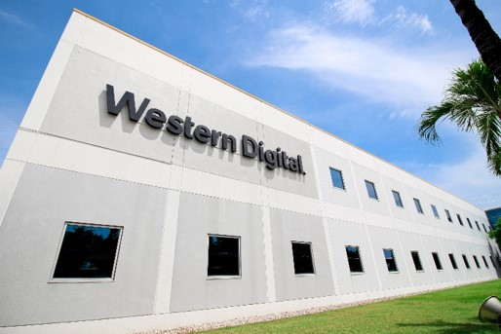

**ภาพที่ 1.1** สถานประกอบการ บริษัท เวสเทิร์นดิจิตอล (ประเทศไทย) จำกัด

#### 1.1.1.1 สถานที่ตั้งของสถานประกอบการ บริษัท เวสเทิร์นดิจิตอล (ประเทศไทย) จำกัด ตั้งอยู่เลขที่ 203, 205 นิคมอุตสหกรรม 304 ตำบลท่าตูม อำเภอศรีมหาโพธิ จังหวัดปราจีนบุรี รหัสไปรษณี 25140 โทร. 037-270500

#### 1.1.1.2 วิสัยทัศน์ของสถานประกอบการ สร้างแรงบันดาลใจให้แก่ลูกค้า ด้วยความเป็นบริษัทที่มีนวัตกรรม และความน่าเชื่อถือสูงสุด ในอุตสาหกรรมการจัดข้อมูล และเป็นองค์กรที่อุทิศให้สังคม ด้วยบุคลากร และผลิตภัณฑ์ที่มีคุณภาพ

#### 1.1.1.3 ลักษณะงานที่ได้รับมอบหมาย ปรับปรุงกระบวนการทำงาน โดยออกแบบเครื่องมือ และวิธีการทำงานใหม่ให้พนักงาน

#### 

#### 1.1.1.4 พนักงานที่ปรึกษา

คุณ ปริญญา สมบุญยอด ตำแหน่ง Scrap Rework Engineer.

## **1.2 วัตถุประสงค์ของโครงงาน**

1.2.1 เพื่อเพิ่มกาลังการผลิตของกระบวนการในการถอดซีลออก

1.2.2 เพื่อลดปัญหาที่ทำให้พนักงานเสียเวลาในการถอดซีลออก

1.2.3 เพื่อลดคนทำงาน สถานีทำงาน และเครื่องมือต่าง ๆ ที่ใช้

## 

## **1.3 ขอบเขตของโครงงาน**

1.3.1 ศึกษากระบวนการผลิต และออกแบบแก้ไขปัญหาในแผนก Scrap Rework Engineering

## **1.4 ขั้นตอนการดำเนินงาน**

1.4.1 ศึกษากระบวนการทำงานทั้งหมด

1.4.2 ศึกษาสาเหตุที่ทำให้เกิดปัญหา

1.4.3 กำหนดหัวข้อของปัญหา

1.4.4 หาวิธีแก้ไขปัญหา และปรับปรุง

1.4.5 ขั้นตอนวิเคราะห์

1.4.6 ขั้นตอนการปรับปรุง

1.4.7 ทดลองผลงาน

1.4.8 สรุปผลงานดำเนินงาน

## 

## **1.5 ระยะเวลาในการดำเนินงาน**

การศึกษาโครงงานนี้มีกำหนดการดำเนินงานทั้งหมด 4 เดือน ตั้งแต่วันที่ 4 กรกฎาคม พ.ศ. 2565 ถึงวันที่ 4 พฤศจิกายน พ.ศ. 2565 ดังแสดงในตารางที่ 1.1

**ตารางที่ 1.1** แผนการดำเนินงาน

|  |  |  |  |  |
| --- | --- | --- | --- | --- |
|  | **ระยะเวลาขั้นตอนดำเนินงาน** | | | |
| **ขั้นตอนการดำเนินงาน** | **4 กรกฎาคม - 4 พฤศจิกายน พ.ศ. 2565** | | | |
| **ก.ค** | **ก.ย** | **ต.ค** | **พ.ย** |
| 1.ศึกษากระบวนการทางานทั้งหมด |  |  |  |  |
| 2.ศึกษาสาเหตุที่ทาให้เกิดปัญหา |  |  |  |  |
| 3.กำหนดหัวข้อของปัญหา |  |  |  |  |
| 4.หาวิธีแก้ไขปัญหา และปรับปรุง |  |  |  |  |
| 5.ขั้นตอนวิเคราะห์ |  |  |  |  |
| 6.ขั้นตอนการปรับปรุง |  |  |  |  |
| 7.ทดลองผลงาน |  |  |  |  |
| 8.สรุปผลงานดาเนินงาน |  |  |  |  |
| 9.การจัดทำรูปเล่มวิจัย |  |  |  |  |

## **1.6 ประโยชน์ที่คาดว่าจะได้รับ**

1.6.1 สามารถเพิ่มกำลังการผลิตของกระบวนการในการถอดซีล

1.6.2 สามารถลดการสูญเสียเวลาในการถอดซีล

## **1.7 เครื่องมือและอุปกรณ์ที่ใช้ในการดำเนินงาน**

1.7.1 เครื่องคอมพิวเตอร์ 1 ชุด

## **1.8 งบประมาณที่ใช้**

ใช้งบประมาณ 2,394,000 บาท ในการสร้างเครื่องดูดฝุ่น

**บทที่ 2**

**ทฤษฎีที่เกี่ยวข้อง**

ในบทนี้จะกล่าวถึงทฤษฎีที่เกี่ยวข้อง โดยจะเริ่มจากระบบการผลิต (Manufacturing System) แนวทางในการเพิ่มผลิตภาพของอุตสาหกรรม การลดความสูญเปล่า (Waste reduction) เพื่อเพิ่มประสิทธิภาพให้สายการผลิตโดยการออกแบบเครื่องมือที่เหมาะสมกับงาน เพิ่มผลผลิต และลดของเสียดังต่อไปนี้

**2.1 ระบบการผลิต**

ระบบการผลิต หมายถึง การแปลงสภาพปัจจัยการผลิตให้เกิดเป็นผลผลิต ทั้งทางด้านสินค้าและบริการ ด้วยต้นทุนที่ต่ำที่สุด โดยองค์ประกอบที่สำคัญของระบบการผลิต คือ

- ปัจจัยการผลิต (Input)

- กระบวนการแปลงสภาพ (Conversion process)

- ผลผลิต (Output)

องค์ประกอบเหล่านี้จะจะทำให้ระบบการผลิตสินค้าหรือบริการที่ต้องการ

- ปัจจัยการผลิต (Input) คือ วัตถุดิบหรือวัสดุต่าง ๆ ที่นำมาประกอบหรือผสมกันโดยผ่านการผลิตตามขั้นตอนแล้วออกมาเป็นสินค้าและบริการ

- กระบวนการแปลงสภาพ (Conversion) เป็นขั้นตอนการเคลื่อนย้ายหรือแปรสภาพวัตถุดิบเพื่อให้เกิดเป็นสินค้าและบริการ

- ผลผลิต (Output) คือ ผลลัพธ์ขั้นสุดท้ายของการผลิต หลังจากออกมาเป็นรูปผลิตภัณฑ์และบริการที่ผ่านกระบวนการแปรสภาพแล้ว

**2.1.1 ประเภทของการผลิต (Type of Production)** การแบ่งประเภทของการผลิตเพื่อให้ทราบถึงลักษณะของกระบวนการผลิตและนำไปวางแผน ควบคุมการผลิตให้เกิดประโยชน์สูงสุด โดยจะแบ่งกระบวนการผลิตออกเป็นหลายรูปแบบด้วยกัน เช่น

**2.1.1.1 การแบ่งตามคุณลักษณะของผลิตภัณฑ์** เป็นการแบ่งตามคุณลักษณะของผลิตภัณฑ์ คือ การผลิตตามคำสั่งชื้อ (Make to order) และการผลิตเพื่อรอจำหน่าย (Make to stock)

**2.1.1.2 การแบ่งตามคุณลักษณะของกระบวนการผลิต** คือ การผลิตแบบกระบวนการการผลิตต่อเนื่อง และการผลิตแบบกระบวนการผลิตไม่ต่อเนื่อง

**2.1.1.3 การผลิตแบบกระบวนการการผลิตต่อเนื่อง** (Continuous process of production) เป็นกระบวนการที่มักจะใช้กับการผลิตที่เป็นสายผลิตภัณฑ์ สายการประกอบ เครื่องจักรระบบอัตโนมัติ

**2.1.1.4 การผลิตแบบกระบวนการผลิตไม่ต่อเนื่อง** ส่วนใหญ่จะใช้กับการผลิตสินค้าที่มีการเปลี่ยนแปลงรูปแบบตลอดเวลาตามความต้องการของลูกค้า เครื่องจักรต้องมีความยืดหยุ่นสูง

**2.1.2 ทฤษฎีที่เกี่ยวข้องกับการเพิ่มอัตราผลผลิตของอุตสาหกรรม (Productivity)** ผลิตภาพหรืออัตราผลผลิต (Productivity) คืออัตราส่วนของหน่วยผลผลิตต่อหน่วยทรัพยากรที่ใช้ในการผลิตนั้น ๆ ทรัพยากรที่รวมถึงที่ดิน สิ่งปลูกสร้าง วัตถุดิบ เครื่องจักรเครื่องมือและแรงงาน



หรือหากใช้อักษรย่อเขียนได้ดังนี้ ……………………… (สมการที่ 2.1)

โดย P = Productivity ผลิตภาพ

O = Output ผลิตภัณฑ์ หรือผลผลิตที่ได้

I = Input ทรัพยากรณ์ ที่ใช้ในการผลิต

ดังนั้น อัตราผลผลิตอาจวัดได้ในลักษณะของแรงงาน เงินลงทุน หรือวัสดุ เช่น

- อัตราผลผลิตของที่ดิน หมายถึง ผลผลิตของพืชผลที่เก็บเกี่ยวได้ต่อพื้นที่หนึ่งไร่

- อัตราผลผลิตของวัสดุ หมายถึง ผลผลิตต่อหน่วยของวัสดุที่ใช้ในการผลิต เช่น

ช่างตัดเสื้อ ตัดเสื้อได้ 7 ตัว โดยใช้ผ้า 10 เมตร จะได้ว่า อัตราผลผลิตต่อวัสดุ =7 $÷$ 10 =0.7

- อัตราลงทุนเงินผลิต หมายถึง ผลผลิตต่อปริมาณเงินต้นทุน เช่น ในการผลิตสินค้า 1,000ชิ้น จาก เครื่องจักรซึ่งซื้อมาในราคา 100,000 บาท

ดังนั้น อัตราผลผลิตของเงินลงทุน=1000/100,000= 1 ชิ้น/100 บาท

- อัตราผลผลิตของแรงงาน หมายถึงผลผลิตต่อหน่วยของแรงงาน เช่น คนงานคนหนึ่ง

ทำงานประกอบนาฬิกาข้อมือควอทซ์ได้ 50 เรือน ในเวลา 8 ชั่วโมง

**2.2 แนวทางในการเพิ่มผลิตภาพของอุตสาหกรรม**

หากพิจารณาจากสมการของการคำนวณผลิตภาพแล้ว อาจกล่าวได้ว่าการปรับปรุงผลิตภาพ คืออัตราส่วนระหว่างผลิตภัณฑ์และ/หรือบริการที่ได้ต่อทรัพยากรที่ใช้ ซึ่งอาจจะเกิดขึ้นได้จากทางใดหนึ่งใน แนวทางดังนี้

2.2.1 เพิ่มผลผลิตโดยใช้ทรัพยากรให้น้อยลง

2.2.2 เพิ่มผลผลิตโดยพยายามใช้ทรัพยากรเท่าเดิม

2.2.3 เพิ่มผลผลิตโดยพยายามใช้ทรัพยากรเพิ่มขึ้น แต่ในสัดส่วนที่น้อยกว่าเดิม

2.2.4 คงปริมาณผลผลิตโดยใช้ทรัพยากรในสัดส่วนที่น้อยกว่าเดิม

**2.3 สาเหตุที่ทำให้อัตราการผลิตต่ำ**

อัตราผลผลิตที่ตกต่ำในกระบวนการผลิตของอุตสาหกรรมทั้งหลาย สามารถจำแนกเป็นปัญหาต่าง ๆ ดังต่อไปนี้

**2.3.1 ปัญหาจากพนักงาน ได้แก่**

- ขาดความชำนาญและทักษะที่จำเป็นในการทำงานนั้น ๆ

- ไม่เข้าใจความสำคัญและผลกระทบของงานที่ตนทำ

- ขาดการศึกษาอบรมในความรู้และขั้นตอนที่จำเป็น

- ขาดการให้คำแนะนำที่ดี

**2.3.2 ปัญหาสภาพแวดล้อมในการทำงาน ได้แก่**

- แสงสว่างในบริเวณการทำงานที่ไม่พอเพียง

- อุณหภูมิไม่เหมาะสม

- การถ่ายเทอากาศในการทำงานไม่ดี

- ความสัมพันธ์ในหมู่พนักงานไม่ดี

**2.3.3 ปัญหาจากสาเหตุทางเทคนิคและการวางแผน ได้แก่**

- การใช้เครื่องจักรไม่เหมาะสม

- ขาดมาตรฐานในการผลิต

- การออกแบบผลิตภัณฑ์ไม่ดี

- การใช้กระบวนการผลิตที่ไม่ถูกต้อง

- การจัดวางผังโรงงานที่ไม่ดี

- สายการผลิตไม่สมดุล

**2.3.4 ปัญหาจากสิ่งกระตุ้นและองค์ประกอบอื่น ๆ ได้แก่**

- โครงสร้างการบริหารขององค์กร และโอกาสในการเลื่อนตำแหน่ง

- การสั่งการและการบังคับบัญชาของหัวหน้างาน

- อิทธิผลจากกลุ่มต่าง ๆ ภายในองค์กร

- ผลตอบแทนและสวัสดิการไม่ทำให้เกิดแรงจูงใจ

- ปัญหาจากสาเหตุส่วนบุคคล

## **2.4 ความสัมพันธ์ของการศึกษาการเคลื่อนไหว และเวลาในการเพิ่มอัตราการผลิต**

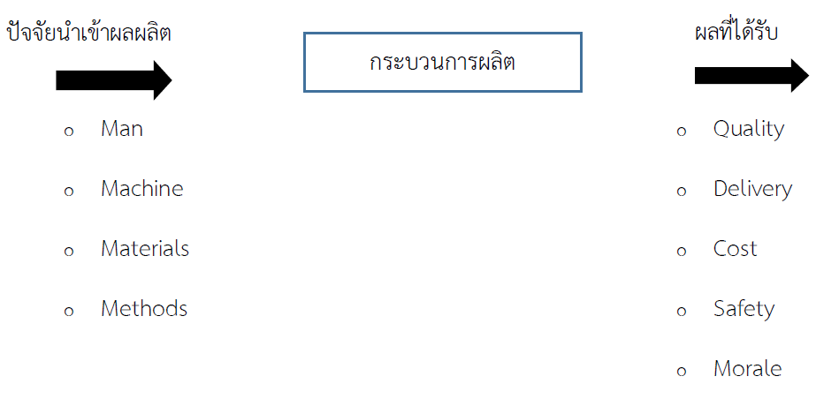อัตราผลผลิตของแรงงานและเครื่องจักรจะถูกวัดในเชิงของเวลา เช่น คนงานผลิตได้ 10 ชิ้นต่อชั่วโมงการทำงานของคนงาน (Man-Hour) หรือจำนวนชั่วโมงทำงานของเครื่องจักร (Machine-Hour) ต่อหน่วยที่ผลิตได้ การศึกษาการเคลื่อนไหว และเราจะช่วยกำหนดวิธีการทำงานที่ถูกต้องและเวลาในการทำงานต่าง ๆ อย่างได้มาตรฐานและยุติธรรม ซึ่งจะช่วยให้สามารถหาค่าของอัตราการผลิตของผลิตภัณฑ์ และต้นทุนการผลิตได้แม่นยำที่สุด การศึกษาการเคลื่อนไหวยังช่วยในการพัฒนาปรับปรุงวิธีการทำงานให้มีประสิทธิภาพยิ่งขึ้น โดยใช้ค่าใช้จ่ายเพียงเล็กน้อย

## 

## **ภาพที่ 2.1** กระบวนการผลิต

## **2.5 ประโยชน์ของการศึกษาการเคลื่อนไหวและเวลาในการเพิ่มผลผลิต**

การเพิ่มอัตราผลผลิตที่ได้ระยะยาวก็คือ การพัฒนากระบวนการผลิตแบบใหม่ และการติดตั้งอุปกรณ์ที่ทันสมัยกว่าในการผลิต ซึ่งสิ่งเหล่านี้ต้องอาศัยเงินทุนที่สูง และผลตามมาในการพัฒนาปรับปรุงบุคลากรซึ่งมีความสามารถในการควบคุมดูแลเครื่องจักรเหล่านี้ การศึกษาการเคลื่อนไหวและเวลาเป็นเครื่องมือช่วยในการเพิ่มอัตราผลผลิตในโรงงาน โดยควรจัดระเบียบงานให้ใหม่และลดส่วนสัดของเวลาไร้ ประสิทธิภาพต่าง ๆ ออก โดยเสียค่าใช้จ่ายในการลงทุนเครื่องจักร และอุปกรณ์น้อยมาก การศึกษาการเคลื่อนไหว และเวลาเป็นเครื่องมือในการกำหนดมาตรฐานของงานซึ่งใช้ประโยชน์ในการวางแผน และควบคุมการผลิต ดังนั้นการศึกษาการทำงานจึงมีประโยชน์ต่อ

- ฝ่ายบริหาร ในการลดต้นทุนการผลิต

- คนงาน เนื่องจากไม่ต้องทำงานหนักเกินไป และได้ค่าตอบแทนที่ยุติธรรม

- ผู้บริโภค ในการได้สินค้าที่มีคุณภาพในราคาไม่แพง

- ระบบการจัดการเก็บข้อมูล ที่ถูกต้องและได้มาตรฐานเพื่อใช้ประโยชน์ต่อไป

**2.6 ทฤษฏีที่เกี่ยวกับการศึกษาเวลา**

**2.6.1 การศึกษาเวลา และการเคลื่อนที่ (Motion and Time study)** การศึกษาเวลา เป็นวิธีการคำนวณหาเวลาที่เหมาะสมที่ต้องใช้ในการทำงาน โดยงานนั้นถูกกระทำในลักษณะปกติ โดยพนักงานที่มีคุณสมบัติที่เหมาะสมจะฝึกมาอย่างดีในขณะที่การศึกษาการเคลื่อนที่จะถูกใช้ในการออกแบบหรือปรับปรุงการทำงานเราจะใช้ศึกษาเวลาในการประเมินงานนั้น ผลจากการศึกษาเวลาจะได้เวลาที่ควรใช้ในการทำงานนั้น ๆ จนเสร็จ โดยผู้ปฏิบัติงานต้องเป็น บุคคลที่เหมาะสมกับงานนั้น และได้รับการฝึกฝนให้ทำงานในวิธีที่ถูกต้อง (จากการทำ Motion Study) เวลาที่ได้จากการศึกษานี้เรียกว่า เวลามาตรฐาน (Standard Time) สำหรับงานนั้นวัตถุประสงค์และประโยชน์ได้ในการศึกษาเวลา

2.6.1.1 ใช้ข้อมูลที่ได้การจัดตารางการทำงาน และวางแผนการทำงาน 2.6.1.2 ใช้ในการคำนวณต้นทุนมาตรฐาน และใช้ในการจัดเตรียมงบประมาณ

2.6.1.3 ใช้ประมาณต้นทุนของผลิตภัณฑ์ล่วงหน้าก่อนการผลิตจริง ซึ่งเป็นประโยชน์ในการตัดสินใจในด้านราคา

2.6.1.4 ใช้คำนวณด้านประสิทธิภาพการใช้งานของเครื่องจักร จำนวนเครื่องจักรที่คนงานหนึ่งคนสามารถควบคุมได้ และจัดสมดุลในสายการประกอบ

2.6.1.5 ใช้เป็นพื้นฐานในการกำหนดค่าแรงจูงใจ สำหรับแรงงานทางตรง และทางอ้อม ข้อมูลเวลามาตรฐานที่ได้ใช้เป็นพื้นฐานในการควบคุมต้นทุนแรงงาน

**2.6.2 การศึกษาเวลาโดยตรง (Direct Time Study)** การศึกษาเวลาโดยตรง เป็นเทคนิคการวัดผลงานอย่างหนึ่ง โดยผู้ที่ทำการวัดผลงานไปดูการปฏิบัติงานของคนงาน และจับเวลาในการทำงานนั้น ด้วยนาฬิกาจับเวลาการศึกษาเวลาโดยตรง นอกจากทำให้ทราบเวลาที่ใช้ในการทำงาน นั้น ๆ ยังสามารถนำไปหาเวลามาตรฐานของงานนั้น และยังสามารถทำงานแล้วเสร็จด้วยอัตราการทำงานปกติ ตามวิธีการกำหนดให้เราเรียกว่า เวลามาตรฐาน (Standard Time)

การศึกษาเวลา คือการหาเวลาการทำงานโดยคนงานที่เหมาะสม ซึ่งได้ผ่านการฝึกอบรมวิธีการทำงานนั้นอย่างดีสามารถทำงานแล้วเสร็จด้วยอัตราการทำงานปกติตามวิธีการที่กำหนดให้ เวลานี้เรียกว่า เวลามาตรฐาน

การศึกษาเวลาประกอบไปด้วย 8 ขั้นตอน

2.6.2.1 การเลือกงานที่จะศึกษา และเลือกคนที่เหมาะสม

2.6.2.2 แบ่งงานที่จะศึกษาออกเป็นงานย่อย (Element) พร้อมกับการบันทึกรายละเอียดการทำงานอย่างสมบูรณ์

2.6.2.3 ทำการสังเกต และจับเวลาการทำงานแต่ละครั้งที่ต้องจับเวลา

2.6.2.4 นำข้อมูลเบื้องต้นมาคำนวณจำนวนครั้งที่ต้องจับเวลา

2.6.2.5 ทำการประเมินประสิทธิภาพการทำงานของคนงาน

2.6.2.6 คำนวณหาเวลาปกติ (Normal Time)

2.6.2.7 คำนวณหาเวลาเผื่อ (Allowable time)

2.6.2.8 คำนวณหาเวลามาตรฐาน (Standard Time)

**2.6.3 การจับเวลา** ในการจับเวลาที่นิยมคือการใช้นาฬิกาจับเวลา โดยสามารถแบ่งออกเป็น 3 แบบใหญ่

**2.6.3.1 การจับเวลาแบบต่อเนื่อง (Continuous Timing)** เป็นการจับเวลาแบบไม่มีการหยุดนาฬิกาเพื่อบันทึกค่าเวลา จะทำการปล่อยให้เวลาถูกจับไปเรื่อย ๆ และผู้ศึกษาเวลาจะสังเกตเวลา ณ จุดสิ้นสุดงานนั้น ๆ และบันทึกค่าลงไป ดังนั้นการบันทึกเวลาชนิดนี้เป็นการบันทึกเวลาที่ต่อเนื่อง โดยจะนำเวลาปัจจุบันลบด้วยเวลาก่อนหน้า จะได้เวลาย่อยของสถานีนั้น ๆ

**2.6.3.2 การจับเวลาแบบจับซ้ำ (Repetitive Time)** เป็นการจับเวลาที่ต้องหยุดเวลาเพื่ออ่าน และบันทึกค่าในแต่ละช่วง โดยเวลาที่ได้ คือ เวลาที่งานย่อยนั้น ๆ แต่ข้อเสียคือ ผู้จับต้องมีความชำนาญในการจับเวลา บันทึกค่า และตั้งค่าศูนย์

**2.6.3.3 การจับเวลาแบบสะสม (Accumulative Timing)** เป็นการจับเวลาโดยใช้นาฬิกาสองเรือนต่อพ่วงกัน ในขณะที่กดเวลาให้นาฬิกาตัวหนึ่งจับเวลา นาฬิกาอีกเรือนจะหยุด เมื่อนาฬิกาตัวแรกถูกกดให้หยุด นาฬิกาตัวที่สองจะกลับมาที่ศูนย์และจับเวลาทันที รูปแบบการจับเวลานี้จะทำให้ผู้จับเวลาย่อยในสถานีถัดไปทัน

โดยสามารถแบ่งเวลาออกเป็น 3 ประเภทดังต่อไปนี้

**- เวลาพื้นฐาน (Basic Time, Normal Time)** คือเวลาที่ใช้ในการทำงานหนึ่ง ๆ ให้เสร็จโดยเทียบกับอัตรามาตรฐานของผู้ศึกษาเวลา ถ้าการประเมินค่าของผู้จับเวลามีความเที่ยงตรงทุก ๆ ครั้งที่จับเวลา ผลลัพธ์ที่ได้จะค่าคงที่เสมอค่าคงที่นี้เรียกว่า เวลามาตรฐาน

**- เวลาเผื่อ (Allowances)** เป็นเวลาเพิ่มเข้าไปจากเวลาจริงที่อาจเกิดจากความเมื่อยล้าในการทำงาน ความเครียดทางจิตใจและเวลาที่ต้องทำธุระส่วนตัว เวลาเผื่อทำธุระส่วนตัวอยู่ที่ระหว่าง

5–7% ของเวลาพื้นฐานทั้งหมด ความเมื่อยล้าขึ้นอยู่กับชนิดของงานนั้น ๆ ถ้างานเบา ๆ ให้ 4% ของเวลาพื้นฐาน งานหนักขึ้นให้เป็นไปตามสัดส่วน และเวลาเผื่อสำหรับธุระส่วนตัวนั้น จะเป็นเวลาเผื่อคงที่ ขึ้นอยู่กับสถานะประกอบการเป็นผู้กำหนด การคำนวณเวลาเผื่อสามารถกำหนดได้ทั้งการคิดเวลาเผื่อออกเป็นเปอร์เซ็นของเวลามาตรฐานและเวลาเผื่อเป็นนาทีต่อวัน

**- เวลามาตรฐาน (Standard Time)** คือ เวลาที่ใช้ทำงานหนึ่ง ๆ ให้เสร็จด้วยสามารถในการทำงานมาตรฐาน โดยสามารถเขียนเป็นสมการได้ดังนี้

เวลามาตรฐาน = เวลาพื้นฐาน + เวลาเผื่อรวม……………. (สมการที่ 2.2)

**2.7 สาเหตุที่ต้องมีการปรับปรุงงาน**

การปรับปรุงงานนอกจากเพื่อที่ทำให้การปฏิบัติงานมีประสิทธิภาพมากขึ้น อาจเกิดขึ้นได้เนื่องจาก สาเหตุต่อไปนี้

2.7.1 เงื่อนไขการทำงานเปลี่ยนไป ทำให้กิจกรรมบางอย่างขาดความต่อเนื่อง หรือวิธีการทำงานเก่ามีประสิทธิภาพด้อยลง

2.7.2 มีปัญหาเกิดขึ้น เช่น มีการเสียเวลานานเกินไป มีปัญหาทางด้านคุณภาพหรือมาตรฐานการทำงาน

2.7.3 ปริมาณงานเปลี่ยน เช่น ความต้องการของลูกค้าเพิ่มขึ้น มีผู้มาใช้บริการมากขึ้น หรือมีการปรับลดจำนวนการผลิต ทำให้อุปกรณ์ เครื่องมือ หรือแม้แต่วิธีการทำงานเดิมไม่เพียงพอที่จะสนองตอบการเปลี่ยนแปลงดังกล่าว

2.7.3.1 มีการนำอุปกรณ์หรือเทคโนโลยีใหม่มาใช้ เช่น คอมพิวเตอร์ เครื่องจักรที่เป็น CNC หรือเครื่องจักรใหม่

2.7.3.2 มีการเปลี่ยนแปลงจากภายนอก เช่น รูปแบบของวัตถุดิบที่เปลี่ยนไป ความต้องการของลูกค้า สภาพการแข่งขัน

2.7.3.3 ต้องการปรับปรุงให้กระบวนการทำงานโดยรวมดีขึ้น

**2.8 การกำจัดความสูญเปล่า**

จากการผลิตที่มักพบความสูญเปล่า (Waste) คือ การกระทำใดๆ ก็ตามที่ใช้ทรัพยากรไป ไม่ว่าจะเป็น แรงงาน วัตถุดิบ เวลา เงิน หรืออื่น ๆ แต่ไม่ได้ทำให้สินค้าหรือบริการนั้นเกิดคุณค่า หรือการเปลี่ยนแปลง ภาษาญี่ปุ่นจะเรียกความสูญเปล่านี้ว่า 3MU หรือความสูญเปล่าก็คือ การกระทำที่ไม่ก่อให้เกิดคุณค่าต่อตัวสินค้าหรือบริการนั่นเอง โดยการที่จะบอกว่าการกระทำนั้นมีคุณค่าหรือไม่ให้ตัดสินกันที่สินค้าหรือบริการเกิดการเปลี่ยนแปลง ​​​​​หรือไม่ถ้าสินค้าเกิดการเปลี่ยนแปลงรูปร่างนั้นถือว่า

การกระทำนั้นไม่มีคุณค่าต่อตัวผลิตภัณฑ์ แนวคิด 3MU (Muda, Mura, Muri) คือ 3 สิ่งที่ซ่อนเร้นอยู่เบื้องหลัง ส่งผลให้การทำงานไม่สำเร็จ การกำจัด 3 สิ่งนี้ ช่วยลดเวลาการทำงาน ลดต้นทุน และกำจัดความสูญเปล่า หรือสามารถนึกถึงการลดความสูญเปล่าทั้ง 7 ประการ ก็ได้

**2.8.1 Muda (มูดะ) หรือ ความสูญเปล่า**

คือ สิ่งที่ทำให้ต้นทุนการดำเนินงานสูงขึ้น แต่ไม่ได้ทำให้ผลผลิตเพิ่มขึ้น หรือมีประสิทธิภาพสูงขึ้น และไม่สร้างมูลค่าเพิ่มให้กับสินค้าหรือบริการ ซึ่งอาจเกิดได้หลายลักษณะ เช่น เกิดจาก การรอ การเคลื่อนย้าย การปรับเปลี่ยน การทำใหม่ การถกเถียง เป็นต้น

ความสูญเปล่าทั้ง 7 ประการ เป็นกุญแจดอกหนึ่งในระบบ Lean Manufacturing เป็นระบบกำจัดความสูญเสีย และปรับปรุงคุณภาพอย่างต่อเนื่องในกระบวนการผลิต เพื่อเพิ่มประสิทธิภาพให้กับกิจกรรม หรืองานที่ดำเนินการ ข้อเสียจากการมี 7 Waste คือ ใช้เวลาการผลิตนาน สินค้ามีคุณภาพต่ำ และต้นทุนสูง

กระบวนการผลิต มักจะพบว่ามีความสูญเสียต่างๆแฝงอยู่ไม่มากก็น้อย ซึ่งเป็นเหตุให้ประสิทธิภาพ และประสิทธิผลของกระบวนการต่ำกว่าที่ควรจะเป็น ดังนั้น ก็มีแนวคิดเพื่อพยายามจะลดความสูญเสีย โดยมีวัตถุประสงค์เพื่อขจัดความสูญเสีย 7 ประการ ดังนี้

2.8.1.1 ความสูญเปล่าที่เกิดจากการผลิตมากเกินไป (Over Production) เป็นการจัดการผลิตให้มากที่สุดของแต่ละสถานีการผลิตโดยไม่คำนึงถึงกระบวนการถัดไป ไม่คำนึงถึงความต้องการของสถานีถัดไป การกระทำนี้ทำให้เกิดการรอคอยของงานหรือที่เรียกว่า WIP (Work in Process) คือ งานระหว่างกระบวนการผลิต ยิ่งทำการผลิตนานขึ้นเท่าไร ปริมาณของ WIP ก็จะเพิ่มมากขึ้น ซึ่งเป็นผลเสียกับการผลิตเป็นอย่างมาก เพราะจะทำให้เราไม่เห็นถึงปัญหาที่เกิดขึ้นในกระบวนการผลิต

2.8.1.2 ความสูญเปล่าที่เกิดจากการเก็บวัสดุคงคลังที่ไม่จำเป็น (Unnecessary Stock) การเก็บวัตถุดิบที่มาก สำหรับเตรียมความพร้อมในการผลิต อาจจะเป็นการป้องกันปัญหาขาดแคลนวัตถุดิบในการผลิต ทำให้การผลิตต่อเนื่องตลอดเวลา แต่การเก็บวัตถุดิบมากเกินความจำเป็นนั้นเกิดผลเสียตามมากมาย เช่น เสียค่าใช้จ่ายในการจัดเก็บ ต้นทุนจมกับการซื้อวัสดุในปริมาณมาก ๆ คุณภาพของวัตถุดิบอาจมีการเสื่อมสภาพ ต้องมีวิธีการควบคุมในการเก็บรักษาและนำมาใช้งานอย่างมีระบบ ต้องมีการจ้างพนักงานเพื่อมาดูแลการจัดเก็บ อีกทั้งยังเกิดความเสี่ยง เมื่อความต้องการของลูกค้าเปลี่ยนไปจะทำให้วัตถุดิบไม่เกิดการนำไปผลิต เกิดการตกค้าง อาจจะส่งผลกระทบต่อต้นทุนสูงเกินความจำเป็น

2.8.1.3 ความสูญเปล่าเนื่องจากการขนส่ง (Transportation) การขนส่งในที่นี้เป็นการเคลื่อนย้ายวัสดุต่าง ๆ ที่เกิดในกระบวนการผลิตที่ไม่จำเป็น ถ้าเราไม่ทำการควบคุมการขนส่งระหว่างกระบวนการจะทำให้การผลิตเกิดความสูญเสียเกิดขึ้น โดยการขนส่งระหว่างกระบวนการ จะทำให้การผลิตเกิดความสูญเสียเกิดขึ้น โดยการขนย้ายในลักษณะที่ไม่เกิดความซับซ้อน ใช้เส้นทางที่เหมาะสมในการขนย้าย เมื่อทำการขนส่งถูกควบคุมเรียบร้อยแล้วประโยชน์ที่ตามมา ก็คือ ต้นทุนการขนส่งที่ต่ำลง ไม่สูญเสียเวลาในการผลิต ลดความเสี่ยงที่เกิดจากการขนส่งที่ซับซ้อน เป็นต้น

2.8.1.4 ความสูญเปล่าเนื่องจากการผลิตของเสีย/แก้ไขงานเสีย (Defect/Rework) การผลิตที่เกิดของเสียขึ้นในการกระบวนการจะทำให้เสียต้นทุนในการผลิตโดยเปล่าประโยชน์ เสียเวลา

ต้องปรับเปลี่ยนแผนการผลิต เนื่องจากการผลิตไม่ได้ตามเป้าหมายที่วางไว้ และส่งผลกระทบให้ทางโรงงานต้องการใช้เวลาซ่อมแซมแก้ไขชิ้นงาน ทำให้เกิดกระบวนการที่ไม่ได้ประโยชน์เกิดขึ้น

2.8.1.5 ความสูญเปล่าเนื่องจากการผลิตที่ขาดประสิทธิภาพ (Non-effective process) เมื่อเราพิจารณาระบบการผลิตที่เป็นอยู่จะพบว่า มีกระบวนการต่าง ๆ ที่ทำงานอย่างไม่เต็มประสิทธิภาพ แต่เนื่องจากความเคยชินในการผลิตนั้น ๆ ทำให้เกิดการมองข้ามไป ทำให้เสียประโยชน์จากการใช้ทรัพยากรการผลิตไม่เต็มประสิทธิภาพนั้นเอง

2.8.1.6 ความสูญเปล่าที่เกิดจากการรอคอย (Delay/Idle Time) ในกระบวนการผลิตการเกิดรอคอย จะทำให้การผลิตไม่เป็นไปตามแผนการผลิต ไม่ว่าจะเป็นพนักงานรอชิ้นงานจากสถานีก่อนหน้า การรอวัตถุดิบมาป้อนเข้าเครื่องจักร การรอระหว่างที่เครื่องจักรทำงาน การรอเหล่านี้จะให้เสียเวลาจากการผลิตไป เกิดต้นทุนที่เพิ่มมากขึ้นในการผลิต จึงควรมีการจัดการการทำงานทั้งระบบไม่ให้เกิดการรอคอย

2.8.1.7 ความสูญเปล่าที่เกิดจากการเคลื่อนไหว (Motion) การเคลื่อนไหวที่ไม่เหมาะสมในกระบวนการผลิตจะส่งผลเสียให้ผู้ปฏิบัติงานโดยตรง อาจเกิดการเมื่อยล้า ทำให้เกิดความล้าในการทำงาน ระยะทางการเคลื่อนที่มากเกินไป จะทำให้เกิดการเสียงานในการผลิตไปโดยไม่จำเป็น ดังนั้นจึงมีการจัดลำดับการทำงาน การเคลื่อนย้ายชิ้นงานให้เกิดความเหมาะสม และคำนึงถึงพนักงานเป็นหลัก ความสูญเปล่าทั้ง 7 ประการนี้ ไม่เกิดผลดีต่อกระบวนการผลิต จึงควรมีการกำจัดความสูญเปล่าออกไป เพื่อให้การผลิตที่เกิดขึ้นมีประสิทธิภาพ

**2.8.2 Mura (มูระ) หรือ ความไม่สม่ำเสมอของการดำเนินงาน**

คือ สิ่งที่ทำให้คุณภาพของผลผลิตออกมามีประสิทธิภาพไม่สม่ำเสมอ ทำให้สินค้าหรือบริการไม่ได้มาตรฐาน ซึ่งอาจเกิดจาก วิธีทำงานไม่ชัดเจน, เปลี่ยนวิธีทำงานไปมา, ปริมาณงานที่ไม่สม่ำเสมอในแต่ละวัน

**2.8.3 Muri (มูริ) หรือ การทำสิ่งที่เกินกำลัง**

คือ การทำงานที่เกินความสามารถ งานปริมาณมากเกินไป หรืองานยากที่มีโอกาสสำเร็จต่ำ ทำให้เกิดความผิดพลาดนำไปสู่การทำงานที่ไม่มีประสิทธิภาพ เกิดการบาดเจ็บหรืออุบัติเหตุทำให้การดำเนินงานหยุดชะงัก และเกิดความเครียด

**2.8.4 หลักการปรับปรุงงานเพื่อกำจัดความสูญเปล่า (ECRS)** ไม่ว่าจะเป็น งานประเภทใด มีหลักใหญ่ๆ ที่ใช้ได้โดยทั่วไปอยู่ที่ 4 ประการดังนี้

2.8.4.1 การกำจัดขั้นตอนการทำงานที่ไม่จำเป็นออกไป (Eliminate) งานหรือการปฏิบัติงานที่ไม่จำเป็นหมายถึง การสูญเปล่าของแรงงาน เวลา วัสดุ ของหรือเงินทุนค่าใช้จ่ายที่นำมาลงทุนหรือดำเนินกิจการหรือจัดงานนั้นขึ้น การพิจารณาขั้นตอนการทำงานเพื่อการกำจัดออกนั้น จะเริ่มโดยการพิจารณาว่าจะกำจัดขั้นตอนการทำงานได้หรือไม่โดยพิจารณาจากปัจจัยต่อไปนี้

- งานขั้นตอนนี้อาจจะไม่มีความสำคัญอีกต่อไปแล้ว

- งานขั้นตอนนี้อาจจะมีขึ้นเพื่อความสะดวกสบายของพนักงานเท่านั้น

- งานขั้นตอนนี้อาจจะตัดออกได้ ถ้ามีการจัดลำดับขั้นตอนการทำงานใหม่

- งานขั้นตอนนี้อาจจะตัดออกได้ ถ้ามีการใช้ เครื่องมือที่ดีกว่าเดิม

2.8.4.2 การรวมขั้นตอนการทำงานหลายส่วนเข้าด้วยกัน (Combine)ในกระบวนการผลิตถ้าแบ่งขั้นตอนการผลิตหรือการปฏิบัติงานมากเกินไป จะทำให้ใช้อุปกรณ์เครื่องมือการเคลื่อนย้ายวัสดุมากเกินความจำเป็นก่อให้เกิดปัญหาอื่นตามมา เช่นความไม่สมดุลกันในหลายขั้นตอนของกระบวนการผลิต การทำงานเกิดความล่าช้าเสียเวลาจึงจำเป็นต้องหาทางรวมขั้นตอนหรือส่วนของงานที่จำเป็นนั้นมารวมกันใหม่ในการรวมขั้นตอนหรือส่วนที่จำเป็นของงานเข้าด้วยกันนั้น โดยพิจารณาจากปัจจัยต่อไปนี้

- การออกแบบสถานที่ทำงานและเครื่องมือใหม่

- การเปลี่ยนลำดับขั้นตอนการทำงาน

- การเปลี่ยนชนิดของวัตถุดิบ และรายละเอียดของชิ้นส่วน

- การเพิ่มทักษะให้แก่พนักงานผลิต

2.8.4.3 การจัดขั้นตอนการทำงานใหม่ (Rearrange)ในการผลิตสินค้าใหม่ มักเริ่มต้นการผลิตจำนวนน้อยก่อน เพราะอยู่ในขั้นตอนทดลอง แต่เมื่อมีการขยายกำลังการผลิต ปริมาณการผลิตจะเพิ่มขึ้นทีละน้อยหากลำดับขั้นตอนการปฏิบัติงานคงเหมือนเดิม มักเป็นสาเหตุให้เกิดปัญหาในเรื่องการเคลื่อนย้ายวัสดุและการไหลของงานไม่สะดวกเพราะจำนวนผลิตเพิ่มขึ้นกว่าเดิม จึงจำเป็นต้องจัดลำดับขั้นตอนการทำงานใหม่

2.8.4.4 การปรับปรุงขั้นตอนการทำงานให้ง่ายขึ้น (Simplify)เป็นการปรับปรุงขั้นตอนการปฏิบัติงานให้ง่ายขึ้น และมีประสิทธิภาพสูงกว่าเดิมโดยอาจจะแบบจิ๊ก (Jig) หรือ Fixture เข้าช่วยในการทำงานเพื่อให้การทำงานสะดวกและแม่นยำขึ้น ซึ่งสามารถลดของเสียลงได้จึงเป็นการลดการเคลื่อนที่ ที่ไม่จำเป็นและลดการทำงานที่ไม่จำเป็น หรือในกรณีงานที่มีขั้นตอนการปฏิบัติงานที่ยุ่งยากซับซ้อน หรือเข้าใจยากก็ต้องหาแนวทางทำให้ง่ายขึ้น หรือหาแนวทางในการใช้เครื่องผ่อนแรง หรือเครื่องจักรที่ทันสมัย และสามารถทำงานได้อย่างมีประสิทธิภาพโดยในการปรับปรุงขั้นตอนการทำงาน

การที่จะพิจารณาว่าจะปรับปรุงขั้นตอนการทำงานได้หรือไม่ สามารถพิจารณาจากปัจจัยต่อไปนี้

- การวางผังสถานีที่ทำงานใหม่

- การออกแบบเครื่องมืออุปกรณ์ให้ดีขึ้น

- การฝึกพนักงานการควบคุมการทำงาน และการให้บริการอย่างดี

- การแบ่งขั้นตอนงานให้ย่อยลงถ้าจำเป็น

## **2.9 หลักการของการยศาสตร์ (Ergonomics)**

ในการวิเคราะห์เพื่อปรับปรุงการทำงานของพนักงานนั้น พบว่าความสัมพันธ์ของคนกับงาน สภาพแวดล้อมการทำงาน และการจัดวางรูปแบบของงาน มีผลต่อประสิทธิภาพในการทำงานของพนักงาน ได้มีการศึกษาถึงหลักการกำหนดรูปแบบเหล่านี้ เพื่อการออกแบบงานตั้งแต่สมัยของ Frank B. Gilbert โดยเรียกว่า “Rules for Motion Economy and Efficiency” ซึ่งต่อมาได้ถูกปรับปรุงเพิ่มเติมโดย Ralph M. Barnes และได้เรียกชื่อโดยรวมว่า หลักการของเศรษฐศาสตร์การเคลื่อนไหว (Principles of Motion Economy)

หลักการของการยศาสตร์การเคลื่อนไหวนี้ คือ หลักการเคลื่อนไหวอย่างมีประสิทธิภาพ เพื่อลดความเครียดของคนงานและเพิ่มประสิทธิภาพในการทำงาน หลักการเหล่านี้บางส่วนมาจากการทดสอบทางวิทยาศาสตร์ในห้องปฏิบัติการการ ประกอบกับการเรียนรู้จากประสบการณ์ของการทดลองใช้งาน หลักการดังกล่าวแบ่งออกเป็น 3 กลุ่มคือ

- การใช้โครงร่างของมนุษย์ (Use of Human Body)

- การจัดตำแหน่งของสถานีปฏิบัติงาน (Arrangement of work place)

- การออกแบบเครื่องมือและอุปกรณ์ (Design of Tools and Equipment)

การยศาสตร์เป็นเรื่องของความเกี่ยวข้องระหว่างคนกับเครื่องจักรและเครื่องมือ อุปกรณ์ เครื่องอำนวยความสะดวกในการทำงานที่มีองค์ประกอบทั้งลักษณะทำทางในการ ทำงานและขนาดรูปร่างของคนงาน

**2.9.1 ลักษณะท่าทางการทำงาน** ในการทำงานโดยทั่วไปร่างกายของคนที่ทำงานจำเป็นจะต้องอยู่ในลักษณะทำทางที่มั่นคงและสบายไม่ขัดหรือฝืนไปในทางที่ไม่ปกติ โดยเฉพาะขณะที่มีการออกแรง ดังนั้น หากมีการค่านึงถึงการรักษาท่าทางของการเคลื่อนไหวในการทำงานให้มีมาตรฐานที่ดีได้ก็จะช่วยลดการเกิดอุบัติเหตุแล้วอันตรายจากการทำงานของพนักงานลงได้

2.9.1.1 ความสำคัญของลักษณะท่าทางที่เหมาะสมกับการทำงาน ในแต่ละลักษณะงานได้แก่

- การยืนทำงานบนพื้นที่มีความมั่นคง ย่อมทำให้การออกแรงในการทำงานเป็นไปอย่างเหมาะสมสะดวก และมีประสิทธิภาพในทางตรงกันข้าม หากการทำงานต้องยืนอยู่บนพื้นที่ไม่มีความมั่นคงทำให้คนทำงานต้องกังวลกับการยืน และต้องพยายามรักษาสมดุลของร่างกายอยู่ตลอดเวลา เป็นเหตุทำให้สูญเสียพลังงานของร่างกายไปโดยไม่จำเป็น และยังเป็นสาเหตุของการเกิดความผิดพลาด หรือประสิทธิภาพของการทำงานลดลงได้

- ลักษณะท่าทางการทำงานที่มีความเหมาะสม จะช่วยให้สามารถทำงานได้อย่างมีประสิทธิภาพและประสิทธิผล โดยการใช้น้ำหนักของร่างกายเป็นหลักในการออกแรง คือวิธีการที่ร่างกายมีที่พิงในขณะออกแรง

- ลักษณะท่าทางการทำงานของร่างกายที่ดีนั้น ต้องไม่ก่อให้เกิดการขัดขวางกระบวนการทำงานของอวัยวะต่าง ๆ ของร่างกายเช่น ระบบไหลเวียนโลหิต ระบบหายใจ หรือระบบการย่อยอาหาร ลักษณะทำทางการท่างานของร่างกายที่ดีและเหมาะสมนั้นจะต้องช่วยให้มีการแลกเปลี่ยนความร้อนระหว่างร่างกายและสิ่งแวดล้อมในการทำงานอย่างเหมาะสม โดยมีการขับเหงื่อที่เหมาะสมกับความหนักของงาน หรือความร้อนที่เกิดขึ้นจากการทำงาน

- ลักษณะท่าทางการทำงานจะต้องสัมพันธ์กับการมองสายตา นั่นคือท่าทางการทำงานที่มั่นคง จะต้องให้มีการมองเห็นของสายตาในระดับราบ เพื่อลดการเมื่อยล้าของกล้ามเนื้อคอ และหลัง ส่วนใหญ่ท่าทางการทำงานนั้น มักถูกกำหนดโดยขนาดและข้อจำกัดของเครื่องจักร บริเวณของสถานที่ จุดควบคุมต่าง ๆ เป็นต้น

**2.9.2 หลักการจัดลักษณะท่าทางการทำงานสำหรับบุคคลที่นั่งเก้าอี้ทำงาน** การจัดเก้าอี้นั่งที่มีความเหมาะสม เป็นสิ่งที่จำเป็นสำหรับผู้ปฏิบัติงานจะทำให้สามารถปฏิบัติงาน ได้อย่างมีประสิทธิภาพ ซึ่งมีข้อเสนอแนะดังนี้

- ศรีษะอยู่ในลักษณะสมดุล คืออยู่กึ่งกลางบนไหล่ทั้งสองข้างและ สายตามองในระดับราบ

- ไหล่ทั้งสองข้างอยู่ในลักษณะธรรมชาติ

- ลำตัวตั้งตรงหรือเอนไปข้างข้างหลังเล็กน้อย โดยมีพนักเก้าอี้รองรับใน ระดับเอวอย่างเหมาะสม

- ขาส่วนบน (ต้นขา) และแขนส่วนล่างทั้งสองข้างควรอยู่ในระดับราบ

- ต้นแขนและขาท่อนล่างทั้งสองข้าง ควรทำมุมกับแนวดิ่งประมาณ 0 และ 45 องศา ควรมี บริเวณที่ว่างสำหรับสอดเข่าเข้าไปได้อย่างเหมาะสม

- ควรมีพื้นที่วางเท้าอย่างเหมาะสม

- ไม่ควรต้องเอื้อมหรือบิดโดยไม่จำเป็น การนั่งทำงานโดยปกติโต๊ะทำงานควรต่ำกว่าระดับความสูงของข้อศอก พอสมควร แต่ถ้าเป็นงานที่ต้องการความละเอียดความสูงของโต๊ะทำงานก็สามารถปรับให้ เหมาะสมกับการทำงานให้ได้ระดับการทำงานของสายตา ซึ่งโดยปกติแล้วความสูงของโต๊ะ ควรสูงประมาณความสูงของเข่าหรือสูงมากกว่านั้นอีกประมาณ 2-4 เซนติเมตร สำหรับผู้หญิงที่สวมรองเท้าส้นสูง ดังนั้นความสูงของโต๊ะจากพื้นถึงขอบล่างควรจะสูงประมาณ 61 เซนติเมตร สำหรับผู้หญิง และ 64 เซนติเมตรสำหรับผู้ชายสำหรับการทำงานโดยทั่วไป

## **2.10 แนวคิดและหลักการของลีน**

ลีน (Lean)เปรียบเสมือนเครื่องมือสร้างความเป็นเลิศของกระบวนการต่างๆ ในการผลิต โดยมีเป้าหมายในเรื่องของการจัดการกระบวนการ นั้นคือการทำอย่างไรให้กระบวนการทั้งหมดในการผลิต ปราศจากความสูญเปล่าที่ก่อให้เกิดต้นทุนที่เพิ่มขึ้นจากกระบวนการนั้น ๆ เพื่อให้เกิดการปรับตัวตอบสนองความต้องการของตลาดได้ทันท่วงที่ และที่สำคัญคือ การมีประสิทธิภาพเหนือคู่แข่งขันรายอื่นๆ ที่อยู่ในตลาดเดียวกัน

ความรู้เบื้องต้นเกี่ยวกับระบบลีน (Lean Systems) ลีนเป็น Holistic & sustainable approach ที่ใช้ทุกสิ่งทุกอย่างน้อยลงแต่ได้ผลลัพธ์มากกว่า หรือได้ผลลัพธ์ที่ใกล้เคียงความต้องการของลูกค้ามากที่สุด โดยมีสิ่งที่ลดลงน้อยลงคือ ความสูญเปล่า (waste) รอบเวลา ผู้ส่งมอบ การใช้แรงพนักงาน เครื่องมือ เวลา และพื้นที่ปฏิบัติงาน ในส่วนของ lean Thanking คือการเปลี่ยนแปลงอย่างไม่รู้จบ ลีนไม่ใช่เรื่องของการให้พนักงานทำงานให้หนักขึ้นหรือเร็วขึ้น แต่เป็นการค้นหาความสูญ

เปล่า และเปลี่ยนให้เป็นคุณค่าที่ผู้รับผลงานของเราต้องการ เป็นการผสมผสานอย่างลงตัวระหว่าง แนวคิด กิจกรรม และวิธีการที่จะช่วยผลักดันให้วัฒนธรรมขององค์กรเป็นไปในทิศทางที่เหมาะสม ผ่านการพัฒนาจิตสำนึกที่ดีและแนวคิดที่ถูกต้องในการทำงานแก่พนักงานทุกระดับ

ดังนั้น ลีน (lean) จึงหมายถึง แนวคิดในการบริหารจัดการผลิต หรือองค์กรให้มีประสิทธิภาพสูงสุด โดยปราศจากความสูญเปล่า (waste ) ในทุก ๆ กระบวนการไม่ว่าจะเป็นกระบวนการทาง โลจิสติกส์ หรือกระบวนการในสายการผลิต ไปจนถึงตอบสนองความต้องการของตลาดไปถึงลูกค้าแบบทันที โดยเน้นสร้างประสิทธิผลสูงสุด และลดการสูญเสียในวงจรการผลิตที่มุ่นเน้นในเรื่องการไหลของงานเป็นหลัก

2.10.1 หลักการ 5 ประการของลีน สามารถแสดงให้เห็นถึงความสัมพันธ์กันของแต่ละหลักการของการผลิตแบบลีน ซึ่งจะประกอบด้วยหลัก 5 ประการดังนี้คือ

2.10.1.1 การนิยามคุณค่า (Value Definition)การจัดการความสูญเปล่า (waste) นั้นต้องใช้เวลาและ ความพยายามอย่างยิ่งในการกำจัดความสูญเปล่า ออกจากระบวนการ ดังนั้นถือได้ว่ากระบวนการสร้างคุณค่า จึงมีความสำคัญต่อกระบวนการผลิต ดังนั้นประเภทของความสูญเปล่า คือกระบวนการผลิตที่ลูกค้าไม่ต้องการ สถานประกอบการที่ทำการผลิตแบบลีน จะดำเนินการเพื่อกำหนดคุณค่าของผลิตภัณฑ์ และความสามารถของผลิตภัณฑ์ ในการเสนอทางราคาให้กับลูกค้า โดยจะทำความเข้าใจและถามลูกค้าว่าต้องการอะไร แล้วสถานประกอบการจะปรับปรุงผลิตภัณฑ์ การบริหารองค์กรและพนักงานเพื่อให้บรรลุตามแผนการผลิต

2.10.1.2 การวิเคราะห์การไหลของคุณค่า (Value Stream Analysis)คุณค่าของกระบวนการผลิตจะเป็นพื้นฐานสำคัญสำหรับการวิเคราะห์ธารแห่งคุณค่า ซึ่งการวิเคราะห์เริ่มต้นด้วยแผนภาพของกระบวนการที่กำหนด ขั้นตอนผลิตภัณฑ์ในแต่ละขั้นตอนจะมีคำถามว่า “จะสร้างคุณค่าเพิ่มให้กับผลิตภัณฑ์ได้ตามความคิดของลูกค้าหรือไม่” ซึ่งความต้องการนี้จะเป็นขั้นตอนที่มีผลต่อการเพิ่มคุณภาพของผลิตภัณฑ์โดยทั่วไปจะเกี่ยวกับ การเปลี่ยนวัตถุดิบให้เป็นผลิตภัณฑ์ต่อจากนั้นเราจะค้นหาและกำจัดสิ่งที่ไม่ก่อให้เกิดคุณค่าเพิ่มใน กระบวนการผลิตจะเป็นส่วนหนึ่งของการเพิ่มประสิทธิภาพในขั้นตอนการเพิ่มคุณค่า สามารถสร้าง Value Stream Mapping (VSM) โดยกำหนดให้ Value Stream คือกิจกรรมหรืองานทั้งหมด (สิ่งก่อให้เกิดคุณค่าเพิ่ม และสิ่งที่ไม่ก่อให้เกิดคุณค่า) ที่ทำให้เกิดผลิตภัณฑ์ดังนั้น VSM ก็คือ การเขียนแผนภาพแสดงการไหลของวัตถุดิบ และข้อมูล สารสนเทศในการผลิตของกระบวนการต่าง ๆ

สำหรับการผลิตแต่ละผลิตภัณฑ์ จะมุ่งเน้นไปที่ขั้นตอนทั้งหมด โดยพิจารณาให้เป็นความสูญเปล่าแล้ว อธิบายถึงการไหลของวัตถุดิบ โดยแบ่งออกเป็น 3 ประเด็นแก่การแก้ปัญหา การจัดการสารสนเทศและการแปรสภาพ เมื่อเข้าใจว่าอะไรคือการไหลที่ก่อให้เกิดคุณค่าแก่วัตถุดิบแล้ว จะพบกับกิจกรรมทั้ง 3 ประเภท ดังนี้

- การสร้างคุณค่าเพิ่มในกระบวนการไหล เป็นขั้นตอนการเปลี่ยนแปลงให้เหมาะสม ในเรื่อง หน้าที่การทำงานของวัตถุดิบสู่กระบวนการที่ได้ผลิตภัณฑ์ออกมา

- การผลิตที่ไม่ก่อให้เกิดคุณค่า แต่มีความจำเป็นตั้งแต่ขั้นตอนในกระบวนการผลิตถึงการตรวจสอบการรอคอย และการขนส่ง

- การสร้างที่ไม่ให้เกิดคุณค่า และสมควรกำจัดออกทันที ถ้ากิจกรรมนั้นปรากฏชัดว่าไม่เกิดคุณค่าและประโยชน์แก่กระบวนการการผลิต ก็สมควรยกเลิกกิจกรรมนั้นออกไป

2.10.1.3 การไหล (Flow)ในสถานประกอบการต่าง ๆ ก็ต้องการการสนับสนุน โดยเฉพาะเรื่องการไหลของผลิตภัณฑ์ด้วยความรวดเร็ว จะทำให้โดยการกำจัดอุปสรรคและระยะทางระหว่างแผนกที่เกี่ยวข้องกับการทำงานมีผล ทำให้แผนผังการทำงานของพนักงานและเครื่องมือที่เกี่ยวข้องกับกระบวนการผลิตเปลี่ยนไปด้วยการไหลแบบต่อเนื่อง ส่งผลทำให้การผลิตมีช่วงเวลาทำ

เพียงเล็กน้อยทำให้สามารถวางแผนการผลิตแบบ Make to Order แทนการผลิตแบบ Make to Stock และการควบคุมระดับการผลิตโดยทำให้ปริมาณการผลิต นอกจากนี้การไหลแบบแบบต่อเนื่องจะไม่เกิดการรอคอย วัสดุคงคลังเป็นศูนย์ช่วยลดความสูญเปล่าที่เกิดจากสินค้าคงคลัง ส่วนระดับการผลิตที่เหมาะสมทำให้สามารถสลับเปลี่ยนในการผลิตผลิตภัณฑ์ได้ง่ายเกิดความยืดหยุ่นในกระบวนการผลิต

2.10.1.4 การผลิตแบบดึง (Pull) หรือ ทันเวลาพอดี (Just in Time)ในแนวคิดการผลิตแบบลีนสินค้าคงคลังหรือวัสดุคงคลัง จะถูกคิดเป็นเรื่องการสูญเปล่า ฉะนั้นการผลิตสินค้าใด ๆ ก็ตามที่ขาย ไม่ถือว่าเป็นความสูญเปล่า สิ่งสำคัญต้องทราบความต้องการของลูกค้าที่แท้จริง แล้วใช้การดึงผลิตภัณฑ์เข้าสู่ระบบ โดยใช้หลักการปรับปรุงต้องมีปริมาณวัตถุดิบที่เพียงพอในช่วงที่ต้องการ วัตถุประสงค์ของการผลิตแบบทันเวลาพอดี คือการสร้างความสมดุลและความสัมพันธ์ของปริมาณการผลิตกับความต้องการเพื่อกำจัดความสูญเปล่า (Waste) ที่เกิดขึ้นแต่ในการปฏิบัติ ความต้องการเปลี่ยนแปลงตลอดเวลาจึงนำ Tact Time มาเป็นเครื่องมือในการจัดสมดุลของการไหล ซึ่งจะมีความสำคัญช่วยให้การกำจัดความสูญเปล่าที่เกิดในขั้นตอนการผลิตเหล่านั้นออกไป

2.10.1.5 ความสมบูรณ์แบบ (Perfection)การที่จะประสบความสำเร็จได้นั้น ควรมาจากการทำงานที่มีประสิทธิภาพ คือเรื่องของการลดเวลา ลดพื้นที่ลดต้นทุนและ ลดความผิดพลาดที่เกี่ยวข้องกับการสร้าง และการจัดการผลิตภัณฑ์โดยทั่วไป มีองค์ประกอบ 3 ประการที่การผลิตแบบลีนจะมุ่งเน้นได้แก่ การบรรลุถึงการออกแบบผลิตภัณฑ์ และกิจกรรมในกระบวนการผลิตที่เป็นกระบวนการเพิ่มคุณค่าในสายตาลูกค้า การวางโครงสร้างระบบการไหลอย่างต่อเนื่องระบบคงคลังเป็นศูนย์ การผลิตทันเวลาพอดี และของเสียเป็นศูนย์ และความสมบูรณ์แบบในการเพิ่มคุณค่ามากที่สุดโดยการปรับปรุงอย่างต่อเนื่อง

**2.11 หลักการของวงจรคุณภาพ (PDCA)**

การบริหารงานด้วยวงจรคุณภาพ (PDAC) ตามแนวคิดของเดมมิ่ง ปัจจุบันจัดเป็นกระบวนการสากลที่ทุกคนทราบกันดี นักวิชาการหลายท่านได้ให้แนวคิดของเดมมิ่งกล่าวถึงวงจรคุณภาพ (PDCA) ไว้ ดังนี้

**2.11.1 การวางแผน (Plan)**

การวางแผน คือการตั้งเป้าหมาย วางวัตถุประสงค์ เพราะการควบคุมดูแล คือ กระบวนการที่จำเป็นเพื่อให้บรรลุถึงเป้าหมาย ดังนั้น หากไม่มีวัตถุประสงค์เสียแล้ว ไม่ว่าจะป่าวร้องว่าต้องควบคุมวงจรคุณภาพ ก็ไม่รู้ว่าทำไปเพื่ออะไร หรือจะเริ่มอย่างไร

เมื่อตั้งเป้าหมายเสร็จแล้ว ก็ต้องมากำหนดแผนการว่าอะไรจะต้องทำเมื่อไร เป็นตารางเทียบระหว่างงานกับเวลาที่หลายคนนึกภาพกันออก แต่จริงๆ แล้วการวางแผนไม่ใช่จบแค่นั้น การวางแผน

ต้องครอบคลุมว่า ใครจะทำ ทำอะไร ต้องให้เสร็จเมื่อไร จะทำอย่างไร อะไรต่าง ๆ ที่ครอบคลุมถึงการแบ่งหน้าที่ วิธีการ และอื่น ๆ ให้ครบถ้วนด้วย

**2.11.2 ลองทำ (Do)**

การลองทำ คือก่อนจะลงมือทำได้นั้น แท้จริงแล้วต้องเตรียมวัตถุดิบ เตรียมขั้นตอนต่าง ๆ เสียก่อน หากจะลงมือทำเรื่องใหม่ๆ ก็ต้องเตรียมไปรับการฝึก หรืออบรมก่อน ขั้นตอนการเตรียมเหล่านี้รวมอยู่ในการลองทำนี้ด้วย ซึ่งต้องมีการตระเตรียมให้พร้อม จึงจะสามารถลองทำตามแผนได้

**2.11.3 ตรวจสอบ (Check)**

การตรวจสอบ คือการพิจารณาว่า ผลจากการลองทำนั้น ก่อให้เกิดสิ่งที่วางแผนว่าจะได้รับ หรือไม่ ดังนั้น หากการวางแผนไม่มีการกำหนดว่าจะต้องได้อะไรเมื่อไร ตัวเลขของอะไรที่ควรจะยึดเป็นเป้าหมายไว้เสีย ตั้งแต่ต้นก็จะไม่มีอะไรมาเป็นตัวเทียบได้ว่าผลจากการลองทำนั้นได้ตามจริง ตามแผน หรือไม่ จะได้ก็เพียงแต่ว่ามันก็เป็นไปตามแผน หรือไม่ค่อยจะได้ผลสักเท่าไร

**2.11.4 ปรับใช้ (Act)**

จากผลของการตรวจสอบ ก็ไม่ควรวางใจในทันที หากผลที่ได้เป็นไปตามแผน เพราะอาจบังเอิญดีครั้งนี้เพียงครั้งเดียว พอทำครั้งต่อ ๆ ไปอาจใช้ไม่ได้ก็ได้ หากไม่มีการนำกระบวนการที่ได้ลองทำไปมากำหนดให้เป็นรูปแบบใหม่ของการทำงานปัจจุบัน หากผลของการตรวจสอบพบว่าสิ่งที่ลองทำไป ไม่ก่อให้เกิดผลที่ตั้งไว้ตามแผน ก็ต้องปรับเปลี่ยนกระบวนการที่คิดไว้ แล้วลองทำใหม่นอกจากการเปลี่ยนแปลงกระบวนการของการลองทำแล้ว การพิจารณาว่าทำไมกระบวนการเดิมจึงไม่ได้ผลตามแผน การหาสาเหตุที่แท้จริงเพื่อหากระบวนการแก้ปัญหาจนถึง รากเหง้าของเป็นสิ่งสำคัญมาก เพราะจะนำไปถึงการวางแผนใหม่ แล้วลองทำใหม่ ลองตรวจสอบดูใหม่ หรือวงจรคุณภาพรอบใหม่ เพื่อหาเป้าหมายและกระบวนการอันถูกต้องแท้จริง

**2.12 ระยะเวลาในการคืนทุน (Return on Investment)**

ระยะเวลาคืนทุน เป็นอีกหนึ่งเครื่องมือง่ายๆ ที่ออกแบบมาเพื่อตอบคำถามว่า “ที่ลงทุนไปนั้น จะคืนทุนเมื่อไหร่” โดยสามารถคำนวณได้จาก เงินทุนที่ลงทุนทั้งหมด หารกับผลประโยชน์สุทธิที่จะได้รับในแต่ละเดือน (หรือปี) ตัวเลขที่ได้จากสูตรดังกล่าวจะมีหน่วยเป็นเดือน (หรือปี) ที่เงินทุนทั้งหมดจะกลับคืนสู่กระเป๋านักลงทุน แน่นอนว่ายิ่งต่ำ ทางเลือกนั้นก็ยิ่งน่าสนใจ

ตัวอย่างเช่น น้องกุ๊กไก่ลงทุนทำร้านกาแฟ 150,000 บาท โดยคาดว่าจะมีกำไรสุทธิในแต่ละเดือน เดือนละ 7,500 บาท จากสูตรการคำนวณระยะเวลาคืนทุน ร้านกาแฟของน้องกุ๊กไก่จะสามารถคืนทุนได้ภายในระยะเวลา 150,000 $÷$ 7,500 เท่ากับ 20 เดือนนั่นเอง

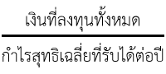

ดังนั้น สูตรระยะเวลาในการคืนทุน (ROI) = ………… (สมการที่ 2.3)

การวิเคราะห์ระยะเวลาคืนทุนจึงเป็นการวิเคราะห์โครงการลงทุนที่มีระยะค่อนข้างนาน และพิจารณาความเสี่ยงจากการลงทุน เพื่อใช้ในการเลือกโครงการลงทุน โดยดูจากระยะเวลาคืนทุนที่เร็วที่สุด เพราะจะทำให้ผู้ประกอบการมีความเสี่ยงจากการลงทุนน้อยที่สุดด้วย แต่อย่างไรก็ตามการวิเคราะห์การลงทุนโดยใช้ระยะเวลาการลงทุนเพียงอย่างเดียวไม่เหมาะสม คือต้องใช้เครื่องมืออื่น ๆ ประกอบด้วย เช่น มูลค่าปัจจุบันสุทธิ และอัตราผลตอบแทนภายในโครงการ เป็นต้น

## **2.13 งานวิจัยที่เกี่ยวข้อง**

|  |  |  |  |
| --- | --- | --- | --- |
| ชื่อ/พ.ศ | วัตถุประสงค์ | เครื่องมือที่ใช้ | ผลการดำเนินงาน |
| ชานนท์ แสงเทียรมงคล, 2558 | เพื่อเพิ่มประสิทธิภาพสายการผลิตโดยการลดความสูญเปล่า | Check Sheet  หลักการ ECRS  แนวคิดของ Lean | อัตราผลผลิตเพิ่มขึ้น 76.1% |
| วรรญภา มะโนจิ, 2562 | การปรับปรุงกำลังการผลิตในกระบวนการในการถอดซีลออก | แนวคิดของ Lean  หลักการ ECRS  Process Chart | กำลังการผลิตเพิ่มขึ้น 1,700 ชิ้นต่อวัน ลดเป็นจำนวนสถานที่ทำงานได้ 4 สถานี และช่วยประหยัดการใช้จ่ายได้ 5,145,000บาท |
| ฐานันดร ปรีดากัญญารัตน์, 2551 | จุดคุ้มทุนและระยะเวลาคืนทุน | ทำการศึกษาเรื่องในการลงทุน และหาระยะเวลาในการคืนทุนกลับมา | การลงทุนในการสร้างเครื่องดูดฝุ่นทำความสะอาดจำนวน 6เครื่องเป็น 2,394,000 บาท และเอาไปเทียบกับเงินที่ประหยัดได้ต่อปี ดังนั้น ระยะในการคืนทุนกลับมาคือ  ROI = 0.47 ปี หรือประมาณ 6 เดือน |

# **บทที่ 3**

# **ขั้นตอนการดำเนินงาน**

ในบทนี้จะขอกล่าวถึงสภาพการปฏิบัติงานโดยทั่วไปในสายการผลิตเดิมที่พบปัญหา จากการสังเกตเพื่อเก็บข้อมูลมาทำการวิเคราะห์หาสาเหตุ และปรับปรุงให้สายการผลิตดีขึ้น โดยการเลือกเครื่องมือที่เหมาะสม แนวทางการกำจัดความสูญเปล่า ที่สามารถเพิ่มอัตราผลผลิต (Productivity) ได้

## **3.1 ขั้นตอนการดำเนินงาน**

3.1.1 ศึกษากระบวนการผลิตทั้งหมดในแผนก Featuring and Packing Process (TLC) ซึ่งได้แก่การศึกษาลำดับขั้นตอนในกระบวนการผลิตทั้งหมด วิธีการผลิตในแต่ละกระบวนการ กำลังการผลิตในแต่ละวัน รวมไปถึงปริมาณของเสียที่เกิดขึ้นจากกระบวนการผลิตโดยใช้หลักการของ ทฤษฏีความสูญเสียทั้ง 7 ประการ (7 Waste) เป็นหลักในการศึกษาปัญหา

3.1.2 วิเคราะห์ข้อมูลเพื่อหาสาเหตุที่แท้จริงของปัญหา โดยทำการศึกษารูปแบบของความสูญเปล่าที่เกิดขึ้นในกระบวนการผลิต และปริมาณของของเสียโดยใช้แผนภูมิเหตุ และผล (Cause and Effect Diagram) จากนั้นนำข้อมูลที่ได้จากการวิเคราะห์มาหาสาเหตุ เพื่อพิจารณาถึงความเหมาะสมในการเลือกใช้เครื่องมือที่จะนำมาช่วยในการแก้ปัญหาดังกล่าวให้หมดไป

3.1.3 วิเคราะห์เครื่องมือที่เหมาะสมต่อการนำมาแก้ปัญหา ซึ่งเครื่องมือที่ได้มาช่วยแก้ปัญหาดังกล่าวได้แก่ การใช้แนวคิดของ ECRS หลักการยศาสตร์ (Ergonomic) จากนั้นทำการปรับปรุงโดยการประยุกต์ใช้เครื่องมือข้างต้นไปประยุกต์ใช้ในการผลิตต่อไป

3.1.4 ออกแบบวิธีการแก้ไขปรับปรุงโดยการนำข้อมูลที่ได้ จากการเก็บข้อมูลของเสียที่เกิดขึ้นในกระบวนการในการทำงาน มาทดลองปรับลดกระบวนการเพื่อให้เหมาะสมกับการทำงานของพนักงานมากที่สุด ต่อจากนั้นทำการเปรียบเทียบข้อมูลของเสียที่เกิดขึ้นทั้งก่อนการปรับปรุง และหลังการปรับปรุงกระบวนการผลิต

3.1.5 สรุปผลลัพธ์ที่ได้จากข้อ (3.1.4) เมื่อได้ค่าผลลัพธ์ตามที่ต้องการ จึงนำเข้าไปปรับปรุงในกระบวนการทำงานจริง พร้อมทั้งควบคุมกระบวนการผลิตให้เป็นไปตามเป้าหมาย และทำการปรับปรุงต่อไป โดยนำหลักการ PDCA เข้ามาช่วยในการพัฒนากระบวนการผลิตอย่างต่อเนื่อง

## **3.2 ข้อมูลกระบวนการผลิตทั่วไป**

การปฏิบัติงานของพนักงานในแผนก Scrap Rework Process ครอบคลุมตั้งแต่กระบวนการ Rework Analysis ไปจนถึงกระบวนการของการส่งไปถึงแผนก Part Inspection เป็นแผนกที่ผู้จัดทำได้เข้าไปศึกษา และค้นหาปัญหาในกระบวนการผลิตแต่ละกระบวนการ โดยจะถูกแสดงดังภาพที่ 3.1

**เครื่องทำความสะอาดอัตโนมัติ**

**สถานีถอดซีล**

**เครื่องแสกน PC.2000**

**​สายการปฏิบัติ Dis-ASM**

**สถานีตรวจสอบชิ้นงาน**

**ภาพที่ 3.1** แผนผังแสดงการไหลของการทำงานภายในแผนก Scrap Rework Process.

จากการศึกษาปฏิบัติงานในแผนกข้างต้น โดยใช้หลักการของทฤษฎีความสูญเสียทั้ง7 ประการ (7 Wastes) เข้ามาช่วยในการศึกษาปัญหาที่เกิดขึ้นในแผนก Scrap Rework ทั้งหมด ดังนี้

### 

### **3.2.1 เครื่องทำความสะอาดอัตโนมัติ**

เป็นสถานีที่ทำความสะอาดทุกๆส่วนของฮาร์ดดิสก์ที่เสีย​​​​​​​​​​​​​​​​ ก่อนที่จะทำการส่งต่อไปให้ใน Clean room เพื่อทำการถอดชิ้นส่วนของฮาร์ดดิสก์ออกทั้งหมด และเอาส่วนที่เสียออก แล้วสำหรับชิ้นส่วนที่ยังใช้ได้ต้องเอาไปล้าง และเอามาทำการประกอบใหม่อีกรอบ

### 

### **3.2.2 สถานีถอดซีล**

เป็นในสถานีนี้ที่ทำการถอดซีลออกจากฝาด้านบนชิ้นงาน (Top cover) ของฮาร์ดดิสก์ออก โดยทำตามกระบวนการที่บริษัทได้ตั้งไว้มาให้พนักงาน ผู้จัดทำพบความสูญเปล่าในกระบวนการผลิตนี้ทั้งหมด 2 ปัญหา ดังนี้ ปัญหาแรกคือการที่ถอดซีลออก ส่งผลให้พนักงานทำการถอดซีลออกช้า และปัญหาที่สองคือ การทำการดูดฝุ่นทำความสะอาดรอบ ๆ ฝาด้านบนของชิ้นงาน (Top cover) โดยใช้คนในการดูดเพื่อทำความสะอาดก่อนเอาไปทำการแยก Part Number ในสถานี PC.2000 ที่ทำให้มีการสูญเสียเวลาในการทำงาน

**3.2.3 เครื่องสแกน PC.2000**

เป็นสถานีที่ทำการแยก Part Number ของฮาร์ดดิสก์ เพื่อให้รู้ว่าฮาร์ดดิสก์ไดร์ฟนั้นเป็นฮาร์ดดิสก์ประเภทไหน และทำการติดใบ Label ก่อนที่จะเอาไปเข้าใน line Dis-ASM

### **3.2.4 สายการปฏิบัติ Dis-ASM**

เป็นสถานีที่ทำการถอดชิ้นส่วนทั้งหมดของฮาร์ดดิสก์ออก โดยทำตามขั้นตอนที่มีทั้งหมดในไลน์ของ Dis-ASM ที่ได้กำหนดไว้ และชิ้นส่วนทั้งหมดที่ทำการถอดออกมา ต้องส่งไปทำการตรวจสอบอีกครั้ง เพื่อให้รู้ว่าชิ้นงานนั้นยังใช้ได้อีกหรือไม่

### **3.2.5 สถานีตรวจสอบชิ้นงาน**

เป็นสถานีที่รับงานจาก line Dis-ASM เอามาทำการตรวจสอบฝาด้านบน (Top cover) ที่ถอดออกมา เพื่อให้รู้ว่าชิ้นงานที่ถอดออกมา มีความเสียหายเกิดจากอะไรมาบ้าง หรือเพื่อตรวจสอบให้รู้ว่าชิ้นงานที่ถอดออกมานั้นยังใช้ได้อีกหรือไม่

## **3.3 กระบวนการในการถอดซีลออก (Seal Remove Process)**

จากการศึกษาข้อมูล และสังเกตุการณ์ในกระบวนการถอดซีลออกที่มีในไลน์ สถานีทำการถอดซีลออกมีทั้งหมด 10 สถานี โดยแต่ละสถานีประกอบไปด้วย 3 กระบวนการ ต่อไปนี้

3.3.1 ถอดซีลออก

3.3.2 แกะ คราบกาวออก

3.3.3 การดูดฝุ่นทำความสะอาดรอบ ๆ ฝาด้านบน (Top cover)

**Process step on Seal remove station:**

การดูดฝุ่นทำความสะอาดรอบ ๆ ฝาด้านบน ( Top cover)

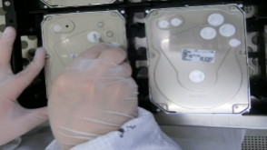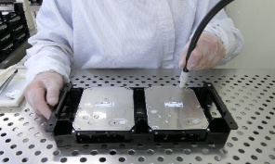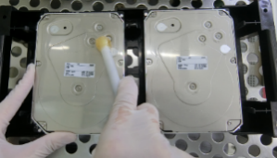

**คราบกาวออก**

**ถอดซีลออก**

**ภาพที่ 3.2** แผนภูมิการทำงานของกระบวนการในการถอดซีล

**3.3.1 วิธีการในการถอดซีลออก:** พนักงานต้องหยิบยูนิตจากรถ Wagon (รถส่งงาน) เอามาวางบน Workbench (โต๊ะทำงาน) และเอาฮาร์ดดิสก์ทุก ๆ ตัว มาทำการถอดซีลออก ก่อนที่จะเอาไป สถานี PC.2000 ทำการแยก Part Number

ซีลที่ต้องถอดออกมีทั้งหมด 5 ซีล ที่อยู่ฝาด้านบน (Top cover) ของฮาร์ดดิสก์ ที่ต้องถอดออกโดยใช้ Tweezer ตามวิธีการถอดหนึ่งซีลต่อหนึ่งครั้ง และเอาไปทิ้งในถาดตามขั้นตอนต่อไปนี้

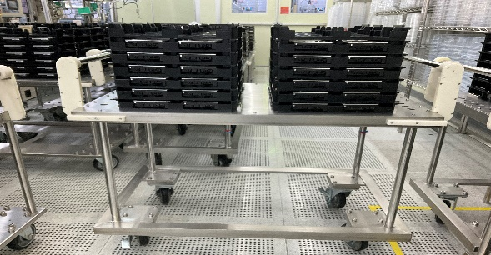

**ภาพที่ 3.3** รถ Wagon



**ภาพที่ 3.4** Tweezer

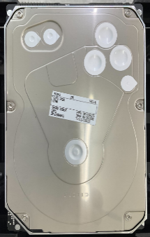

**Seal#1**

**Seal#2**

**Seal#3**

**Seal#4**

**Seal#5**

**Tray**

**ภาพที่ 3.5** วิธีการในการถอดซีล

**3.3.2 การทำความสะอาดคราบกาวออก (Tap Clean):** หลังจากพนักงานทำการถอดซีลทั้ง 5 ตัว เสร็จ พนักงานต้องทำความสะอาดฝาด้านบน (Top cover) ให้สะอาด โดยการขจัดคราบกาวออกให้หมด

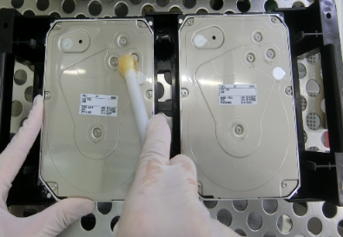

**ภาพที่ 3.6** ทำความสะอาดคราบกาวออก

**3.3.3 การดูดฝุ่นทำความสะอาดรอบ ๆ ฝาด้านบนของชิ้นงาน (Top cover):** พนักงานต้องทำการดูดฝุ่นรอบฝาด้านบน (Top cover) จำนวณ 2 รอบ เพื่อทำความสะอาดรอบ ๆ ฝาด้านบน (Top cover) และเอามาวางบนรถ Wagon ก่อนที่จะส่งต่อไปให้สถานี PC.2000

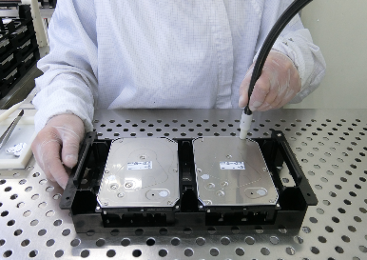

**ภาพที่ 3.7** การดูดฝุ่นทำความสะอาดรอบ ๆ ฝาด้านบน

## **3.4 การวิเคราะห์หาปัญหาที่เกิดขึ้นในกระบวนการในการถอดซีล**

# จากการศึกษากระบวนการในการถอดซีลออก นำข้อมูลในแต่ละวิธีการมาทำการวิเคราะห์การปฎิบัติงานของพนักงานในกระบวนการอย่างละเอียด ในแต่ละขั้นตอนในการทำงานของพนักงาน และปัญหาความสูญเปล่าที่เกิดขึ้นในกระบวนการผลิตเพื่อปรับปรุงทำงานที่เหมาะสมแก่พนักงาน ดังนั้น จึงมีความจำเป็นต้องจับเวลาการทำงานแต่ละกระบวนการ รวมถึงเครื่องมือที่ใช้ในการทำงานที่จะสามารถใช้งานรวดเร็ว ลดเวลาทำงานที่ไม่จำเป็นกำจัดปัญหาความสูญเปล่าที่เกิดขึ้น เพื่อเป็นข้อมูลพื้นฐานในการวิเคราะห์กระบวนการที่จะทำการปรับปรุงต่อไปในอนาคต ซึ่งมีข้อมูลดังแสดงต่อไปนี้

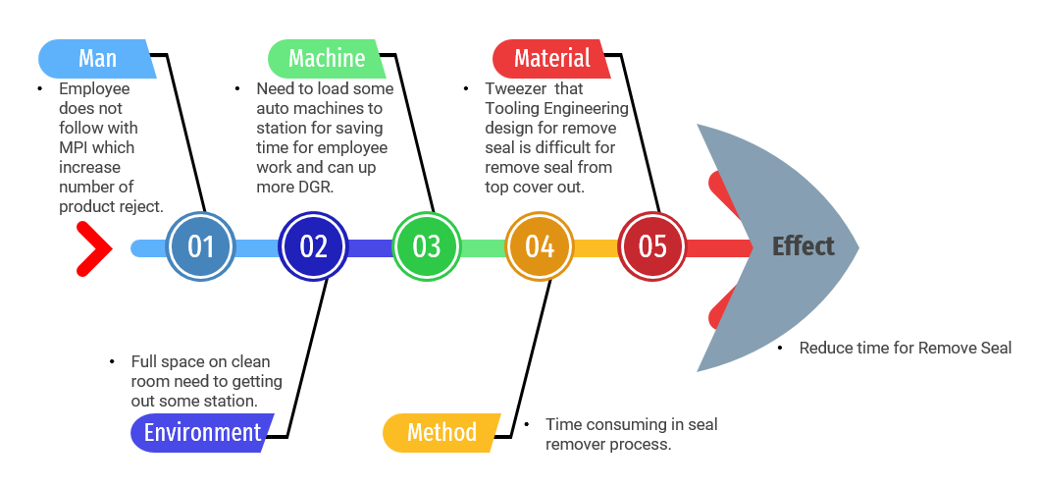

# 

**ภาพที่ 3.8** แผนภูมิก้างปลา

**ตารางที่ 3.1** แสดงเวลาแต่ละขั้นตอนในการทำงานของพนักงาน

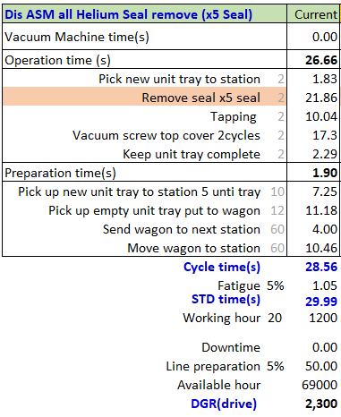

จากข้อมูลตารางที่ 3.1 ตารางสรุปเวลาในการทำงานของพนักงานในกระบวนการถอดซีล ออก แสดงให้เห็นว่ากำลังในการผลิตของกระบวนการในการถอดซีลโดยรวมเป็น 2,300 ชิ้นต่อวัน หากสามารถปรับปรุงกำลังการผลิตของกระบวนการในการถอดซีลได้ จะสามารถเพิ่มกำลังการผลิตของกระบวนในการถอดซีลได้ด้วย เพราะผู้วิจัยได้สังเกตเห็นว่ามีวิธีการที่สามารถลดเวลาในการทำงานลง

จากการศึกษาเวลาการทำงาน และทำความเข้าใจของกระบวนการในการถอดซีล จะเห็นได้ว่าสามารถปรับปรุงกระบวนการการปฎิบัติงานของกระบวนการถอดซีลของพนักงานได้นั้น คือในการถอดซีลออกของพนักงานใช้เวลานานถึง 21.86 วินาที และการทำการดูดฝุ่นโดยให้พนักงานดูดฝุ่น 2 รอบใช้เวลานานถึง 17.3 วินาที ซึ่งหากสามารถลดระยะเวลาในขั้นตอนของการปฎิบัติงาน (Operation process) เร็วขึ้นอีกด้วย

## **3.5 แนวทางในการแก้ไขปรับปรุง**

ผู้จัดทำได้เสนอแนวทางการแก้ไข ปรับปรุง โดยเปลี่ยนวิธีการในการถอดซีลทั้ง 5 ตัว และการดูดฝุ่นทำความสะอาดรอบ ๆ ชิ้นงาน (Top cover) โดยใช้เครื่องดูดเป็นอัตโนมัติ ดังแสดงในภาพที่ 3.9 เพื่อช่วยลดเวลาในการทำงาน และเพิ่มกำลังการผลิตให้ได้มากขึ้น



**Seal#1,#2,#3,#4,#5**

**Tray**

**ภาพที่ 3.9** แสดงวิธีการในการถอดซีล

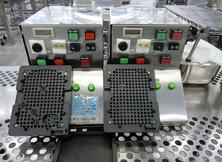

**ภาพที่ 3.10** เครื่องดูดฝุ่นอัตโนมัติ

จากปัญหาข้างต้น ผู้จัดทำได้ทำการออกแบบอุปกรณ์ และออกแบบขั้นตอนในการทำงานใหม่เพื่อลดปัญหาในการสูญเสียเวลาโดยใช้ใช้หลักการ ECRS เข้ามาวิเคราะห์ ด้วย วิธีการลดขั้นตอนในการดูดฝุ่นโดยใช้คน รวมไปถึงการกำจัดปัญหาความสูญเปล่าเวลาที่เสียเกิดจากการถอดซีล ดังแสดงในบทที่ 4

**บทที่ 4**

# **การทดลอง และผลการทดลอง**

## **4.1 ขั้นตอนการปรับปรุงกระบวนการ**

ในขั้นตอนของการปรับปรุงกระบวนการผลิต​​​​​​​​​​​​ จะดำเนินการหัวข้อของปัญหาที่ได้จากการวิเคราะห์ข้อมูลปัญหาในหัวข้อที่ 3.4 ซึ่งจะมุ่งเน้นไปที่การแก้ปัญหาที่มีสาเหตุเกิดจากเครื่องมือ (Machine) ที่ใช้ในการทำงานและวิธีการทำงานในการปฏิบัติงาน (Method)

จากการศึกษากระบวนการทำงาน ผู้จัดทำได้พบว่าสามารถลดเวลาในการถอดซีลออกได้ และลดขั้นตอนการทำงานของพนักงานจากการดูดฝุ่นรอบ ๆ ฝาด้านบน (Top cover) ของฮาร์ดดิสก์ โดยผู้วิจัยได้ใช้หลักการ ECRS ที่ประกอบไปด้วยการกำจัด (Eliminate) การรวมกัน (Combine) การจัดใหม่ (Rearrange) และการให้ง่าย (Simplify) ซึ่งหลักการที่นำมาใช้คือการรวมกัน (Combine) นั้นเอง สามารถทำให้การทำงานของพนักงานรวดเร็ว ไม่จำเป็นต้องเสียเวลาในการทำงาน และช่วยเพิ่มกำลังการผลิตได้อีกด้วย

**4.1.1 การออกแบบการทดลอง:** ในการปรับปรุงกระบวนการในการทำงาน การดูดฝุ่นทำความสะอาด มีการเปลี่ยนแปลงการทำงานของพนักงานในบางขั้นตอน โดยแสดงตามแผนภูมิของการทำงาน ดังแสดงในภาพที่ 4.1

ดูดฝุ่นโดยเครื่องอัตโนมัติ

**ทำความสะอาดคราบกาว**

**ถอดซีลออก**

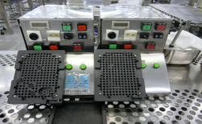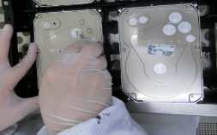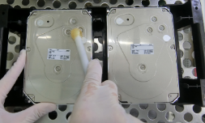

**ภาพที่ 4.1** แผนภูมิการทำงานของกระบวนการในการถอดซีล

**4.1.2 การปรับปรุงขั้นตอนการถอดซีล:** พนักงานต้องเปลี่ยนจากการที่ถอดซีลออกจากฝาด้านบนของชิ้นงาน (Top cover) ของ ฮาร์ดดิสก์ หนึ่งซีลต่อหนึ่งครั้ง และเอาไปทิ้งหนึ่งซีลต่อหนึ่งครั้ง ให้เป็นถอดซีลทั้ง 5 ตัว ให้เสร็จ และเอาไปกำจัด ดังแสดงในภาพที่ 4.2 และ 4.3



**Seal#1**

**Seal#2**

**Seal#3**

**Seal#4**

**Seal#5**

**Tray**

**ภาพที่ 4.2** กระบวนการถอดซีลก่อนปรับปรุง



**Seal#1,#2,#3,#4,#5**

**Tray**

**ภาพที่ 4.3** กระบวนการถอดซีลหลังปรับปรุง

**4.1.3 การปรับปรุงขั้นตอนการดูดฝุ่น:** การดูดฝุ่นรอบ ๆ ฝาด้านบนของชิ้นงาน (Top cover) 2 รอบ เพื่อทำความสะอาดรอบ ๆ ฝาด้านบน (Top cover) ให้มาเป็นการที่ใช้เครื่องในดูดฝุ่นเป็นอัตโนมัติ โดยโหลดเครื่องเข้าไปใน Station และดำเนินการพร้อมกันกับพนักงาน ดังแสดงในภาพที่ 4.4 และ 4.5 ดังนี้

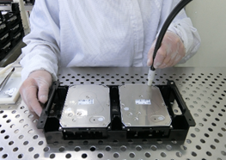

**ภาพที่ 4.4** วิธีการดูดฝุ่นก่อนปรับปรุง



**ภาพที่ 4.5** เครื่องดูดฝุ่นอัตโนมัติหลังปรับปรุง

## **4.2 การเปรียบเทียบผลลัพธ์ก่อนปรับปรุง และหลังปรับปรุง**

เปรียบเทียบก่อนปรับปรุง และหลังปรับปรุงในการปฏิบัติงานของพนักงานในการถอดซีล ออกจากฝาด้านบนของชิ้นงาน (Top cover) และใช้เครื่องอัตโนมัติในการดูดฝุ่นทำความสะอาดรอบ ๆ ฝาด้านบน (Top cover) ของฮาร์ดดิสก์

- ก่อนปรับปรุง วิธีการทำงานปัจจุบัน โดยพนักงานถอดซีลออกจากฝาด้านบนของชิ้นงาน (Top cover) หนึ่งซีลต่อหนึ่งครั้ง และเอาไปทิ้งหนึ่งซีลต่อหนึ่งครั้ง และการที่ทำการดูดฝุ่นทำความสะอาดรอบ ๆ ฝาด้านบน (Top cover) ของฮาร์ดดิสก์ยังทำเป็น Manual (Manual vacuum)

- หลังปรับปรุง พนักงานต้องทำการถอดซีลให้เสร็จทั้ง 5 ตัว และเอาไปทิ้งในกล่องครั้งเดียว แล้วการดูดฝุ่นทำความสะอาดรอบ ๆ ฝาด้านบน (Top cover) ของฮาร์ดดิสก์ ทำงานโดยเครื่องอัตโนมัติ (Auto vacuum)

จากการปรับปรุงนี้ทำให้ได้เห็นว่า ขั้นตอนในการถอดซีลจากฝาด้านบนของชิ้นงาน (Top cover) ของฮาร์ดดิสก์ สามารถทำให้พนักงานทำงานได้รวดเร็วมากขึ้น และสามารถช่วยเพิ่มกำลังการผลิตประจำวันได้อีกด้วย

## **4.3 อภิปรายผลในการปรับปรุง**

หลังจากการทดลอง โดยการโหลดเครื่องเข้าไป และเปลี่ยนขั้นตอนในการทำงานบางอย่างไป ส่งผลให้เวลาในการทำงาน และกระบวนการทำงานบางขั้นตอนของพนักงานมีการเปลี่ยนแปลงไป ดังแสดงในตารางที่ 4.1

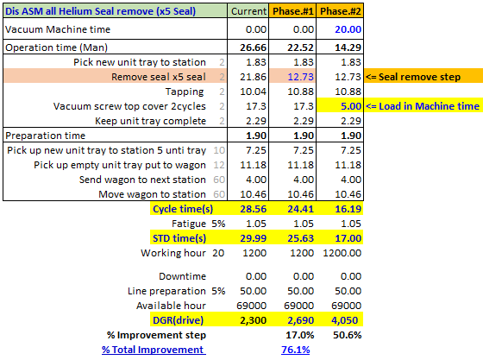

**ตารางที่ 4.1** ตารางแสดงเวลาทำงานของพนักงานหลังจากปรับปรุง

หลังจากการปรับปรุง พนักงานสามารถลดเวลาในการถอดซีลออกจากชิ้นงาน (Top cover) จากเวลา 21.86 วินาที มาเป็น 12.73 วินาที และลดเวลาในการดูดฝุ่นทำความสะอาดจากเวลา 17.3 วินาที มาเป็น 5 วินาที และสามารถเพิ่มกำลังการผลิตจาก 2,300 drives/คน/วัน เป็น 4,050 drives/คน/วัน กำลังการผลิตเพิ่มขึ้น 76.1%

**บทที่ 5**

# **สรุป และอภิปรายผลการปฏิบัติงาน**

จากการศึกษากระบวนการผลิต โดยใช้หลักการศึกษาเวลาในการทำงานแต่ละขั้นตอน ของพนักงานในกระบวนการถอดซีลออกจากฝาด้านบนของชิ้นงาน (Top cover) ของฮาร์ดดิสก์ จึงนำหลักการ ECRS และคิดหาออกแบบกระบวนการทำงาน และอุปกรณ์เสริม เพื่อช่วยให้กระบวนการทำงานของพนักงานมาเป็นหลักการในการช่วยลดเวลา ซึ่งเป็นแนวทางในการปรับปรุงมาตรฐานของกำลังการผลิตในแต่ละวันที่พนักงานสามารถทำได้ ซึ่งแสดงในบทที่ 4 และผลที่ได้จากการปรับปรุงสามารถสรุปผลการทดลองได้ดังนี้

## **5.1 สรุปผลการปฏิบัติงานหลังจากการปรับปรุงสายการผลิต**

* มาตรฐานจำนวนพนักงานต่อการสายการผลิต

มาตรฐานจำนวนงานต่อสายการผลิตก่อนปรับปรุง ใช้จำนวนพนักงาน 1 คนต่อสถานีงานกระบวนการผลิต มีสถานีงานทั้งหมด 10 สถานี ซึ่งหลังจากการปรับปรุงกระบวนการผลิต กำลังการผลิตเพิ่มขึ้นมาอีก 1,750 ชิ้นต่อวัน คิดเป็น 76.1 %

จำนวนสถานีงานที่สามารถลดลงได้ = 4 สถานี

จำนวนพนักงานที่สามารถลดได้ = 11 คนต่อวัน

- จำนวนกำลังการผลิตที่สามารถเพิ่มขึ้นได้ = 1,750 ชิ้น × 10 สถานี = 17,500 ชิ้น

- สามารถเพิ่มผลผลิตในการถอดซีลออกจากฝาด้านบน (Top cover) 17,500 ชิ้นต่อวันจาก 10 สถานี

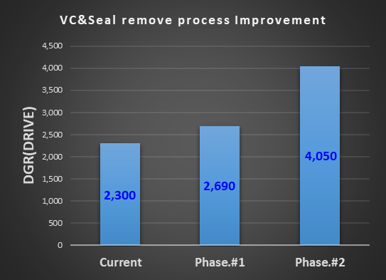

**17%**

**50%**

**76%**

## 

## **ภาพที่ 5.1** กราฟสรุปผลที่แสดงความแตกต่างก่อนปรับปรุง และปรับปรุง

## **ตารางที่ 5.1** ตารางแสดงในการลดคน และสถานีทำงาน (By IE)

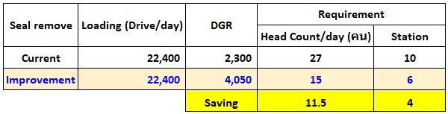

## 

จากตารางที่ได้คำนวณมา เราจะเห็นว่า หลังจากการปรับปรุง สามารถลดคนทำงานได้เป็น 11.5 คนต่อวัน และช่วยประหยัดพื้นที่ในการทำงานได้เป็น 4 สถานีอีกด้วย

- สำหรับคนทำงาน บริษัทต้องจ่ายเงินให้เป็น 322,000 บาทต่อคน ต่อปี

- พื้นที่ ที่ใช้ในการทำงานคือ 2.6 sq.m ต่อสถานี ต่อปี และต้องใช้เงินเป็น 140,000 บาทต่อ sq.m

ถ้าคำนวณเป็นจำนวณเงินรวมทั้งหมดที่สามารถช่วยประหยัดได้จากการปรับปรุงคือ

- Saving Head Count/day = 11.5 คน X 322,000 บาท/year

= 3,703,000 บาทต่อปี

- Saving Station = 4 สถานี X 2.6 sq.m/สถานี/ปี X 140,000 บาท/sq.m = 1,456,000 บาทต่อปี

- Total Saving = 5,159,000 บาทต่อปี

**5.2 ต้นทุนการสั่งซื้ออุปกรณ์**

ถ้าพูดถึงการสร้างเครื่อง ก็ต้องคำนึงถึงต้นทุนที่สั่งซื้อวัสดุ หรืออุปกรณ์ที่จะประกอบกับเครื่องที่จะเอามาออกแบบ แล้วหลังจากลดสถานีทำงานไป 4 สถานีไปแล้ว ดังนั้น ก็จะเหลือแค่ 6 สถานีที่ต้องยังทำงานต่อ

จากการประเมินค่าที่ต้องสร้างเครื่องกับ Tooling Engineering ราคาเครื่องประมาณ 399,000 บาทต่อเครื่อง

ดังนั้น ถ้าซื้อ 6 เครื่อง = 399,000 บาท X 6 = 2,394,000 บาท

## **5.3 เวลาที่จะได้ทุนคืนจากการลงทุน ROI (Return of Investment)**

เวลาในการคืนทุนจากการลงทุน เป็นเวลาที่เราสามารถรับทุนกลับมา จากที่เราได้ลงทุนไปเพื่อซื่อเครื่องในการดูดฝุ่นทำความสะอาด โดยต้องคำนวณจากสูตรดังนี้

- เวลาที่จะได้ทุนคืน (ROI) = (ต้นทุนที่ใช้ในการลงทุน) / (กำไรที่จะรับได้ต่อปี)

จากการใช้เงินในการซื้อเครื่องดูดฝุ่นในการทำความสะอาด และการที่ประหยัดการใช้จ่ายหลังจากการปรับปรุง เราสามารถคำนวณเวลาที่จะได้ทุนคืนคือ

ROI = (2,394,000 บาท) / (5,159,000 บาทต่อปี) = 0.47 year = 5.64 months

ดังนั้น จากการลงทุนในการซื้อเครื่อง ต้นทุนจะได้กลับคืนภายในเวลา 6 เดือน

## **5.4 ข้อเสนอแนะ**

5.3.1 พนักงานควรมีความใส่ใจในการทำงานให้ได้มากกว่านี้ เพราะว่าพนักงานบางคนยังทำงานโดยไม่ค่อยใส่ใจกับงาน ที่เป็นสาเหตุทำให้งานมีการสูญเสียจำนวนมาก

# **บรรณานุกรม**

ชานนท์ แสงเทียรมงคล. (2558). **การเพิ่มประสิทธิภาพของสายการรายการลดความสูญเปล่า**,

การศึกษาค้นคว้าด้วยตนเองระดับปริญญาโท สาขาวิชาการพัฒนาอุตสาหกรรม คณะ

วิศวกรรมศาสตร์ มหาวิทยาลัยธรรมศาสตร์

พรพรรณ แก้วสนั่น. (2555). **การจัดสมดุลและการจัดความสูญเสียกรณีศึกษาสายการผลิตแขนจับ**

**หัวอ่านเขียนฮาร์ดดิสก์ไดรฟ์**, การศึกษาค้นคว้าด้วยต้นเองระดับปริญญาโท สาขาวิชาการ

พัฒนา งานอุตสาหกรรม คณะวิศวกรรมศาสตร์ มหาวิทยาลัยธรรมศาสตร์

รัชต์วรรณ กาญจนปัญญาคม. (2528). **การศึกษาการเคลื่อนไหวและเวลา**,

มหาวิทยาลัยเกษตรศาสตร์ คณะวิศวกรรมศาสตร์ ภาควิชาวิศวกรรมอุตสาหการ

สุวรรณภูมิ วิเศษภักดี. (2545). **การศึกษาและปรับปรุงกระบวนการผลิตเพื่อเพิ่ม ผลผลิต ของ**

**กระบวนการผลิตและกําหนดเวลามาตรฐาน**. กรุงเทพฯ : อินเตอร์เนชั่นแนล เลทเธอร์

แฟชั่น

วรรญภา มะโนจิต. (2561). **การปรับปรุงกำลังการผลิตในกระบวนการบรรจุฮาร์ดดิสไดรฟ์**,

การศึกษาค้นคว้าด้วยต้นเองระดับปริญญาตรี สาขาวิชาวิศวกรรมอุตสาหการ สำนักงาน

วิศวกรรม มหาวิทยาลัยเทคโนโลยีสุรนารี

Deming in Mycoted. (2004). **Plan Do Check Act (PDCA)** (Online). Available

<http://www.mycoted.com/creativity/techniques/pdca.php>

ฐานันดร ปรีดากัญญารัตน์, (2551). **จุดคุ้มทุนและระยะเวลาคืนทุน**, มหาวิทยาลัยฟาร์อีสเทอร์น

# **ภาคผนวก**

**ภาคผนวก ก**

**สถานีทำงาน**

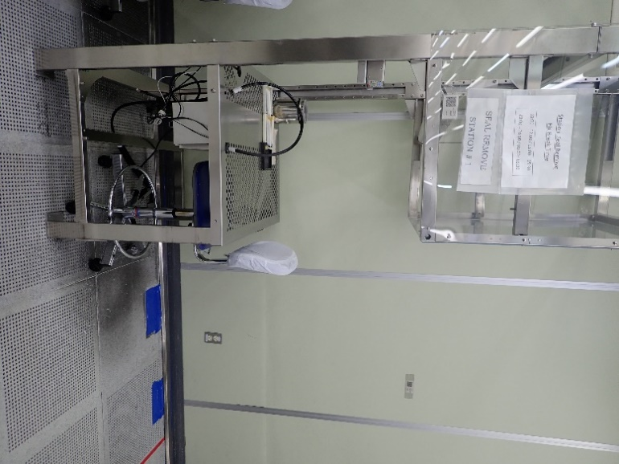

**ภาพที่ ก.1** สถานีที่พนักงานนั่งทำงาน

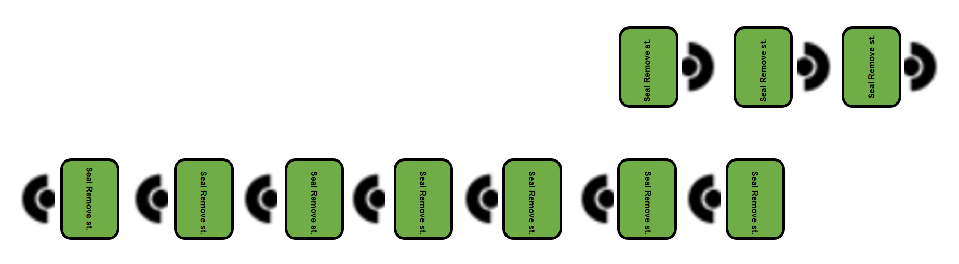

**ภาพที่ ก.2** Lay out line (Seal Remove)

**ภาคผนวก ข**

**Data Sheet ที่ใช้ในการเก็บข้อมูล (Phase 1)**

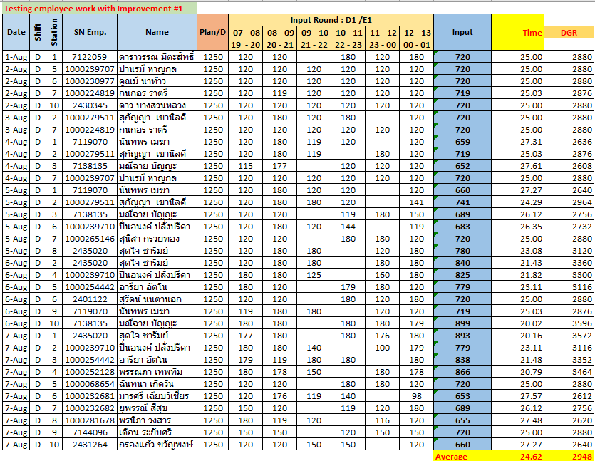

**ตาราง ข.1** Data Sheet ที่ใช้ในการเก็บข้อมูลทดลอง (Phase 1)

**ภาคผนวก ค**

**อุปกรณ์ที่ใช้**

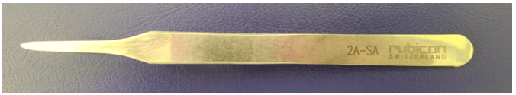

**ภาพที่ ค.1** Tweezer

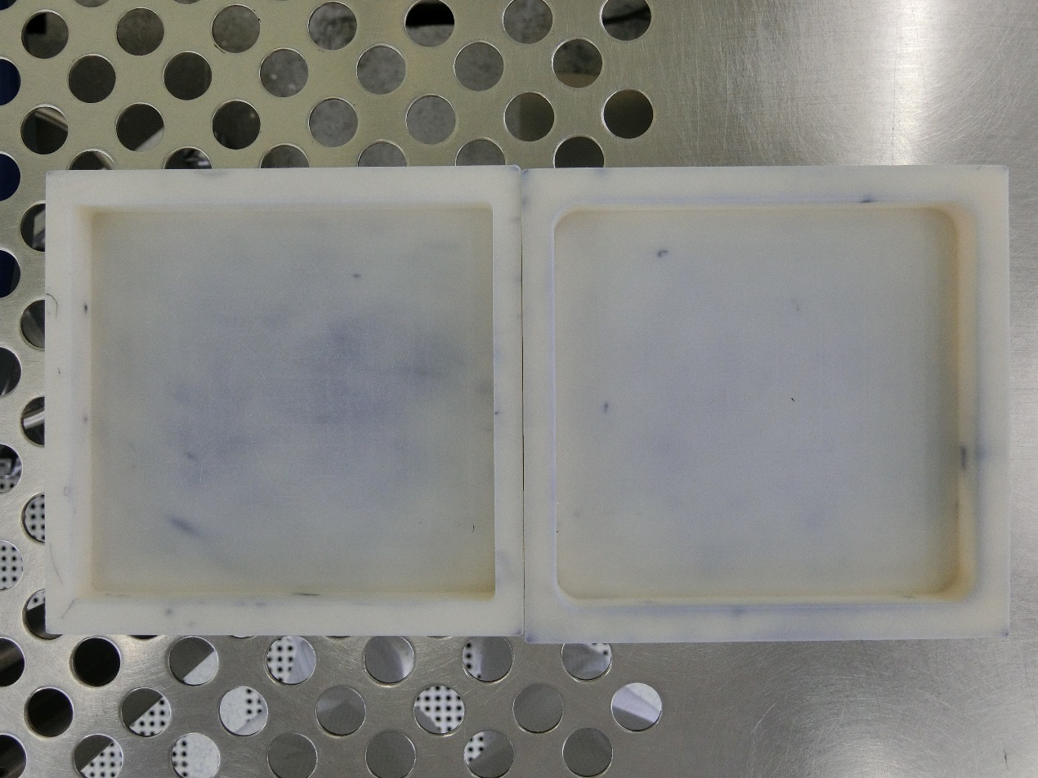

**ภาพที่ ค.2** Tray Tool

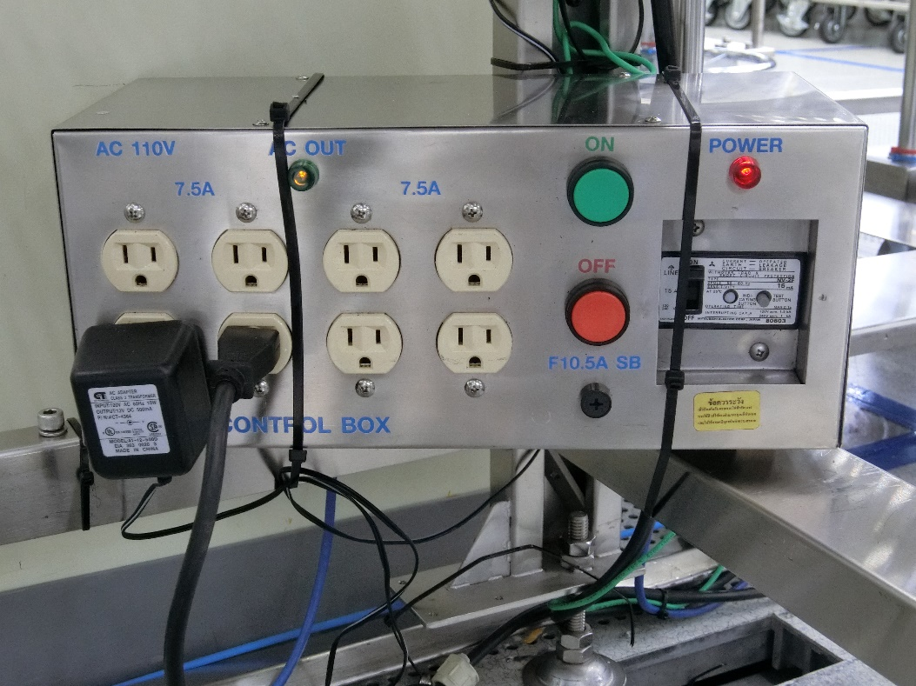

**ภาพที่ ค.3** Power Control

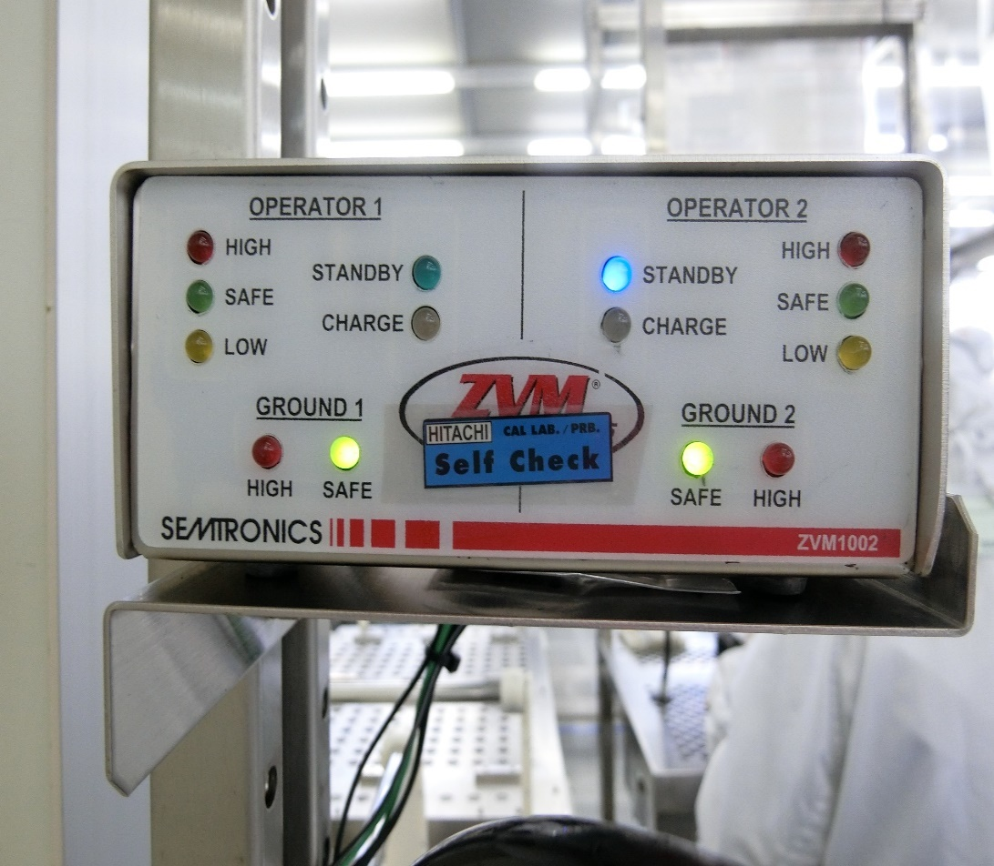

**ภาพที่ ค.4** ZVM

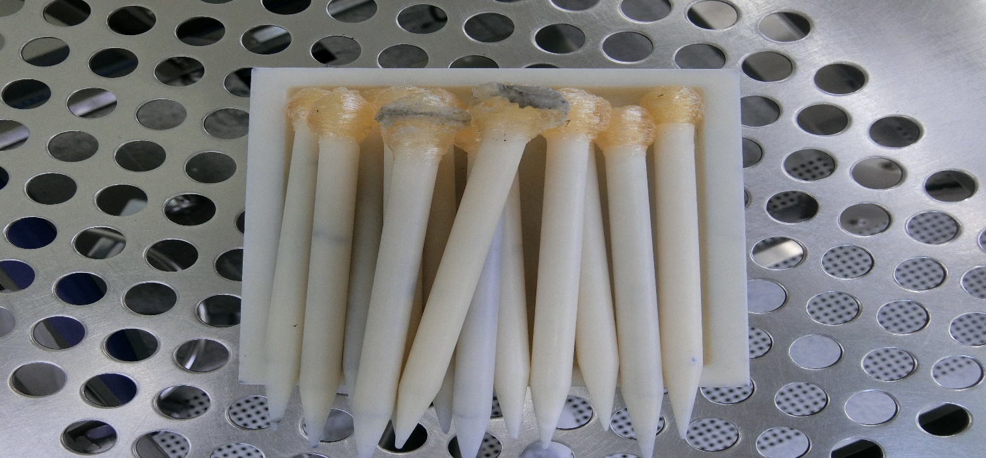

**ภาพที่ ค.5** อุปกรณ์มือทำความสะอาด(Taping Tool)

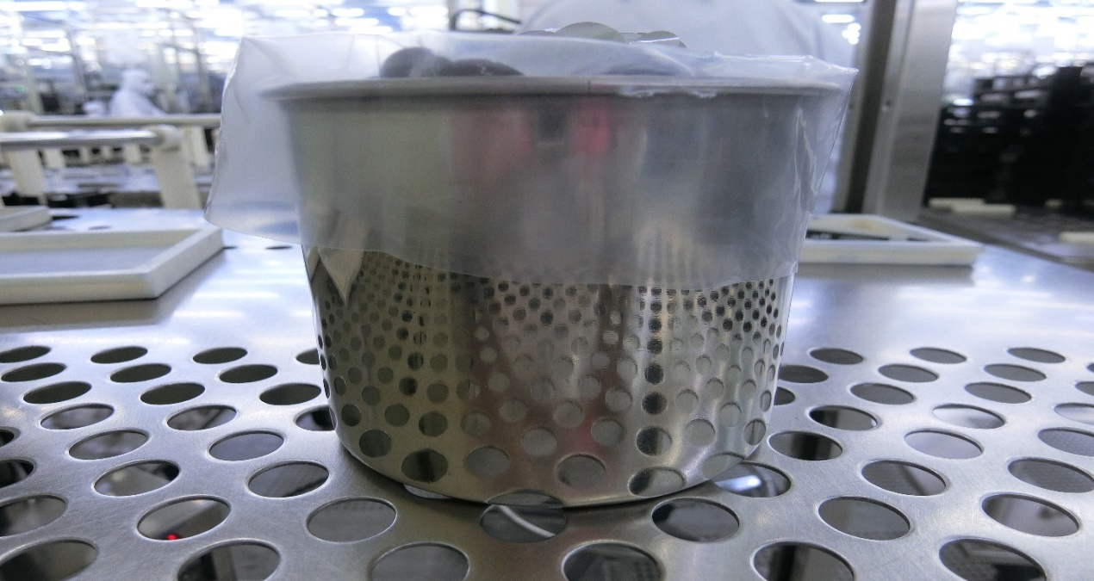

**ภาพที่ ค.6** Stand less can

**ภาคผนวก ง**

**ประวัติผู้จัดทำ**

# **ประวัติผู้เขียน**



**ชื่อ-นามสกุล** Mr.Sopheak Loa

**วัน/เดือน/ปีเกิด** 23 กรกฏาคม 2543

**สถานที่เกิด** Ponheakrek District, Kratie Province, Cambodia

**ที่อยู่ปัจจุบัน** 167 มหาวิทยาลัยราชภัฏชัยภูมิ ต.นาฝาย อ.เมือง จ.ชัยภูมิ

**อีเมล์**                         loasopheak23072000@gmail.com

**หมายเลขโทรศัพท์** 098-538 5315

**ประวัติการศึกษา** High School Diploma, Krek High School, Tbongkhmum Province, Cambodia.

ปัจจุบัน ศึกษาระดับปริญญาตรี คณะวิศวกรรมศาสตร์ และเทคโนโลยีอุตสาหกรรม สาขาวิชาวิศวกรรมการผลิต มหาวิทยาลัยราชภัฏชัยภูมิ อ.เมือง จ.ชัยภูมิ